`


قسم هندسة البرمجيات

مشروع تخرج لنيل درجة البكالوريوس في مجال هندسة البرمجيات

نظام داخلي لهيئة الرقابة الادارية

مقدم من :
الاسم : هنادي عبدالله عز الدين رقم القيد :211145
الاسم : ريماز عبدالمجيد خليل رقم القيد: 211055
الاسم :عفراء عبدالعزيز الحاتان رقم القيد :211105

تحت أشراف :
أ\د.عبدالمجيد خليل
الفصل الدراسي : ربيع 2026

الملخص التنفيذي
في عصر التحول الرقمي، أصبحت رقمنه العمليات الإدارية والوظيفية ضرورة استراتيجية للمؤسسات التي تسعى إلى تحسين الكفاءة التشغيلية، تقليل التكاليف، وتعزيز القدرة على التكيف مع المتغيرات. في هذا الاطار يعرض هذا المشروع تصميم وتطوير منظومة إلكترونية متكاملة وموحدة، مقترنة بتطبيق جوال مخصص لإدارة شؤون الموظفين داخل إدارة الموارد البشرية (HRMS) بهيئة الرقابة الإدارية . يأتي هذا المشروع كاستجابةً للحاجة الملحة لأتمتة الإجراءات الإدارية ، وتعزيز الكفاءة التنظيمية، ورفع مستوى الأمان والسرية في التعامل مع بيانات الموظفين، بما يتوافق مع طبيعة وعمل الهيئة .
يتكون النظام من ثلاث طبقات رئيسية: خلفية خدمية (Backend) توفر واجهات برمجية موثوقة وقابلة للتوسع، تطبيق ويب متعدد الأدوار لخدمة المسؤولين على العمليات الإدارية والوظيفية، و تطبيق جوال مخصص يتيح التواصل الامن عن بعد بين الموظف والمنظومة الإدارية لمتابعة الطلبات، والإشعارات، والملفات الشخصية.
يركز النظام في نسخته الأولى على أتمتة الإجراءات الإدارية الأساسية من طلبات الإجازة، والشكاوى، وأذونات الخروج، واعتماد الطلبات إداريًا وفق صلاحيات محددة مسبقًا، كما يدعم إمكانية استخراج التقارير وارسال الاشعارات ونشر الاعلانات؛ الأمر الذي يقلل من المعاملات الورقية، ويرفع من الدقة والكفاءة التشغيلية.
ثم اعتماد منهجية أجايل (Agile) في إدارة دورة حياة تصميم وتطوير النظام، من أجل ضمان التحسين التدريجي والاستجابة السريعة للتغذية الراجعة. وقد أظهرت النتائج نجاح تطبيق المشروع في بيئة مؤسسية فعلية، مع قابليته للتوسع لإضافة وحدات و وظائف مستقبلية كنظام الحضور الذكي، والتكامل مع أنظمة الرواتب، والتحليلات التنبئية.

Contents
الفصل الاول : التهيئة للمشروع (الاساس) 6
ما قبل البداية 7
مرحلة تهيئة المشروع – التخطيط للمشروع 7
-المقدمة : 7
-أهداف المشروع: 8
-أهمية المشروع: 9
نطاق المشروع (Project Scope): 9
المنهجية المتبعة لتنفيذ المشروع (Project Methodology) 9
- وظائف النظام (System Functions) 11
أولاً: واجهة الموظف (Employee Portal) 11
ثانياً: واجهة المدير / رئيس القسم 11
ثالثاً: واجهة الموارد البشرية (HR Portal) 12
رابعاً: واجهة الشؤون الإدارية 12
خامساً: مسؤول النظام (System Administrator) 12
سادساً: وظائف عامة للنظام: 12
مخاطر المشروع (Project Risks): 13
تعد إدارة المخاطر جزءاً أساسياً من عملية تطوير البرمجيات، حيث تم تحديد المخاطر المحتملة التي قد تواجه سير العمل ووضع استراتيجيات للحد من تأثيرها (Mitigation Strategies). 13
استراتيجيات التعامل مع المخاطر (Mitigation Strategies) 13
التقنيات والبرمجيات المستخدمة (Tools & Technologies) 14
أولاً: تقنيات الواجهة الخلفية (Backend Technologies) 14
ثانياً: الواجهة الأمامية (Frontend) 15
البرمجيات المستخدمه في تطوير المشروع: 15
الهوية البصرية للمشروع (Project Identity) 18
تصميم قاعدة البيانات 20
الجداول الرئيسية: 21
هيكلية وتقسيم المشروع (Project Structure) 25
2. مشروع الواجهة الأمامية (Front-End) 26
3. تطبيق النظام (Application) 26
الجدول الزمني Timeline Tabel: 27
الدورة الأولى (دورة المستخدم) 28
مقدمة: 29
هدف الدورة: Error! Bookmark not defined.
الجدول الزمني : 32
مرحلة التحليل (Analysis Phase) 32

الفصل الاول : التهيئة للمشروع (الاساس)

الفصل الثاني : الدورة الأولى (دورة المستخدم)

الفصل الثالث : الدورة الثانية (دورة النظام الاداري)

الفصل الرابع :الدورة الثالثة (دورة لوحة التحكم)

الفصل الخامس : النتائج والتوصيات

ما قبل البداية

مرحلة تهيئة المشروع – التخطيط للمشروع

1.1لمقدمة :
تشهد المؤسسات والهيئات العامة في الوقت الراهن تحولاً رقمياً واسعاً، يسعى إلى رفع كفاءة الأداء التشغيلي وتسريع الإجراءات الإدارية، مع تقليل الاعتماد على المعاملات الورقية التقليدية. ومع تزايد حجم الكادر الوظيفي وتعدد العمليات الإدارية وتداخلها، أصبحت الحاجة ملحة لتطوير بيئة عمل رقمية متكاملة تضمن انسيابية البيانات وتنظيم الهيكل الإداري داخل المؤسسة.
يتمحور هذا المشروع حول تصميم وتطوير "نظام داخلي لهيئة الرقابة الإدارية"، وهو نظام مخصص لإدارة الموارد البشرية والعمليات الإدارية، حيث يوفر منصة تفاعلية تتيح للموظفين تقديم الطلبات (مثل الإجازات، الشكاوى، والتكاليف) ومتابعة حالتها آنياً. كما يمنح النظام الإدارة الأدوات اللازمة لمعالجة هذه الطلبات، وإدارة سجلات الموظفين، مما يساهم في تعزيز الشفافية، وتقليل الأخطاء البشرية، وتحسين جودة اتخاذ القرار باستخدام تقنيات برمجية حديثة.

1.2 الإطار النظري والمفاهيمي
تُعدّ أنظمة إدارة الموارد البشرية ضمن فئة أنظمة معلومات إدارية تدعم اتخاذ القرار وتنسيق العمليات عبر توحيد البيانات وتحسين قابلية التتبع [1]. ومن الناحية البرمجية، يستند التصميم الحديث لمثل هذه الأنظمة غالباً إلى فصل الاهتمامات بين طبقة التقديم وطبقة الخدمات والبيانات، بما يعزز قابلية الصيانة والتوسعة [2]. كما تُستخدم في بيئات الويب آليات المصادقة والتفويض لضبط الوصول إلى الموارد، ومن الشائع الاعتماد على نماذج مثل التحكم بالوصول القائم على الأدوار لربط الصلاحيات بالمسؤوليات التنظيمية وتقليل مخاطر منح امتيازات أوسع من اللازم [4][5].

1.3 وصف المشكلة

تعاني العديد من المؤسسات من تحديات متكررة في إدارة الموارد البشرية عند الاعتماد على الأساليب التقليدية، ومن أبرزها:

بطء إنجاز المعاملات الإدارية وكثرة الأخطاء البشرية الناتجة عن الإدخال اليدوي.
صعوبة متابعة الطلبات (إجازات، شكاوى، أذونات) عبر تسلسل إداري واضح.
ضعف التكامل بين الإدارات وقلة الشفافية في مسار القرار.
محدودية إمكانية الوصول للبيانات في الوقت المناسب لاتخاذ القرار [2]، [3].
بناءً على ذلك، تتمثل المشكلة الرئيسية في الحاجة إلى نظام رقمي موحد يربط الموظف والإدارة والجهات الإشرافية ضمن منصة واحدة ذات صلاحيات مضبوطة، وإجراءات واضحة، وإمكانية تتبع دقيقة لكل عملية.

1.4أهداف المشروع:
يهدف المشروع إلى تحقيق ما يأتي على مستوى عام:
- أتمتة العمليات الإدارية المتكررة المتعلقة بالموظف والهيكل التنظيمي والطلبات، بما يقلل من الزمن اللازم للمعالجة ويحسن جودة البيانات [1][6].
- توفير منصّة ويب تخدم فئات المستخدمين وفق مسؤولياتهم (موظف — إداري/مدير — مسؤول نظام — سوبر أدمن)، بما يضمن اتساق القواعد التشغيلية عبر الواجهات [2].
- توفير تطبيق جوّال يركّز على احتياجات الموظف من الاطلاع والتقديم والمتابعة، بما يعزز إتاحة الخدمة وسهولة الوصول [7].
- بناء واجهة برمجة تطبيقات مركزية باستخدام ASP.NET Core Web API لخدمة العملاء الرقميين وترسيخ فصل الطبقات [2]3)).
- تطبيق ضوابط أمنية على مستوى الوصول (أدوار وصلاحيات، ومصادقة مناسبة للبيئة المستهدفة) وفق مبدأ أقل الامتيازات الممكنة حيث ينطبق [4] [5].
- إنتاج توثيق أكاديمي يعكس مراحل إعداد النظام ونتائجه وحدوده وتوصيات تطويره مستقبلاً [8].

1.5أهمية المشروع:
نبع أهمية المشروع من كونه يربط بين بعد إداري تنظيمي وبعد تقني هندسي. إذ يسهم توحيد بيانات الموارد البشرية في دعم قرارات تشغيلية أكثر اتساقاً، ويقلل من احتمالات فقدان المعلومات أو اختلاف النسخ بين الأقسام [1]. ومن ناحية تقنية، يمثل المشروع تطبيقاً عملياً لمفاهيم هندسة البرمجيات الحديثة في تصميم الأنظمة الموزعة القائمة على الخدمات، بما في ذلك وضوح حدود المسؤولية بين الواجهات البرمجية ووحدات العرض [2] [3].
كما أن دعم قناة جوّال للموظف يعكس توجهاً معاصراً نحو إتاحة الخدمات وتقليل الاعتماد على الحضور الفيزيائي لإنجاز إجراءات روتينية، بما ينسجم مع معايير تجربة الاستخدام في الأنظمة الإدارية [7].

1.6نطاق المشروع (Project Scope):

يشمل هذا النظام مجموعة من الوظائف الأساسية، منها:
• إدارة بيانات الموظفين
• إدارة المستخدمين والصلاحيات
• تنظيم الهيكل الإداري
• إدارة الطلبات (إجازات، شكاوى، مهام…)
• نظام الإشعارات والإعلانات

المنهجية المتبعة لتنفيذ المشروع

لضمان كفاءة عملية التطوير وقدرة النظام على التكيف مع المتطلبات المتغيرة، تم اعتماد منهجية Agile (المنهجية الرشيقة) في تنفيذ هذا المشروع. وتعد هذه المنهجية الخيار الأمثل لتطوير البرمجيات الحديثة، حيث تركز على التطوير التدريجي والمستمر لضمان جودة المنتج النهائي.
وقد تم اختيار إطار العمل Scrum كآلية لتنظيم وإدارة عملية التطوير، حيث يتم تقسيم المشروع إلى دورات زمنية قصيرة ومكثفة تُعرف بـ (Sprints)، مما يتيح للفريق تنفيذ واختبار أجزاء محددة من النظام بشكل دوري.

مميزات المنهجية المستخدمة
تتميز المنهجية المتبعة بعدة خصائص ساهمت في نجاح تنفيذ المشروع، منها:
- المرونة العالية: القدرة على استيعاب وتعديل المتطلبات التقنية أثناء مراحل التطوير.
- التسليم التدريجي (Incremental Delivery): توفير نسخ تجريبية من النظام بشكل مستمر بدلاً من الانتظار حتى نهاية المشروع.
- تحسين الجودة: من خلال دورات المراجعة والاختبار المستمر (Continuous Testing) بعد كل مرحلة.
- تعزيز العمل الجماعي: تنظيم التعاون بين أعضاء الفريق وتوزيع المهام بوضوح.
- إدارة المخاطر: سرعة اكتشاف الثغرات والأخطاء البرمجية ومعالجتها في مراحل مبكرة.

آلية العمل باستخدام Scrum
تم تنفيذ المشروع وفقاً لسير العمل (Workflow) الخاص بـ Scrum من خلال الخطوات التالية:
- تخطيط قائمة المهام (Product Backlog): تقسيم المشروع الكلي إلى مهام صغيرة ومحددة قابلة للتنفيذ.
- دورات التطوير (Sprints): تم العمل على المهام في دورات زمنية محددة، تشمل كل دورة عمليات: (البرمجة، الاختبار، المراجعة).
- الاجتماعات الدورية (Daily Stand-ups): عقد لقاءات لمتابعة التقدم المحرز، ومناقشة التحديات التقنية، واقتراح الحلول الفورية.
- مراجعة واختبار المخرجات: يتم إخضاع كل جزء برمجي منفذ لاختبارات دقيقة للتأكد من مطابقته للمواصفات المطلوبة قبل الانتقال للمرحلة التالية.
- التحسين المستمر: بناءً على نتائج الاختبارات والملاحظات، يتم إجراء التحسينات اللازمة لضمان وصول

- وظائف النظام (System Functions)
يعتمد النظام على بنية برمجية تدعم تعدد المستخدمين والأدوار (Multi-User System)، حيث تم تقسيم الوظائف البرمجية بناءً على صلاحيات الوصول والمهام المنوطة بكل فئة من المستخدمين كما يلي:

أولاً: واجهة الموظف (Employee Portal)
تعد الواجهة الأساسية للتفاعل اليومي للموظفين، وتوفر الخدمات الإلكترونية التالية:
- إدارة الطلبات الشخصية: تقديم طلبات الإجازات، أذونات الخروج، والشكاوى الإدارية أو الفنية.
- التتبع والمتابعة: آلية فورية لمتابعة حالة الطلبات المرسلة (قيد المراجعة، معتمد، مرفوض).
- إدارة المهام والتكاليف: استلام التكليفات الوظيفية والمهام المسندة من قبل الإدارة وتحديث حالة تنفيذها.
- الخدمات الاستعلامية: الاطلاع على رصيد الإجازات المتبقي، وتصفح الإعلانات المركزية للمؤسسة.
- نظام التنبيهات: استلام إشعارات فورية بكافة التحديثات المتعلقة بملفه الوظيفي.

ثانياً: واجهة المدير / رئيس القسم

توفر أدوات إشرافية لمتابعة العمل داخل الوحدة الإدارية، وتشمل:
- اتخاذ القرار: مراجعة طلبات الإجازات والأذونات للموظفين التابعين للقسم مع صلاحية الاعتماد أو الرفض.
- الإدارة التشغيلية: إصدار التكليفات المباشرة ومتابعة نسب إنجاز المهام المسندة.
- التقييم والتقارير: تقييم الأداء الدوري للموظفين والاطلاع على تقارير سير العمل بالقسم.

ثالثاً: واجهة الموارد البشرية (HR Portal)
تختص هذه الواجهة بالجانب التنظيمي والقانوني للكادر الوظيفي، وتوفر:
- إدارة البيانات الوظيفية: تحديث سجلات الموظفين، واعتماد التعيينات، والتعديلات الوظيفية.
- ضبط السياسات: إدارة أنواع الإجازات المتاحة وضوابطها ومتابعة السجلات التاريخية لكل موظف.
- الرقابة الإدارية: مراجعة الشكاوى المرفوعة وضمان مطابقتها للوائح المعمول بها.

رابعاً: واجهة الشؤون الإدارية

تركز على الجانب اللوجستي والتواصلي داخل الهيئة، ومن مهامها:
- إدارة الدورة المستندية للشكاوى: استلام الشكاوى وتوجيهها للأقسام المختصة ومتابعة معالجتها حتى الإغلاق.
- النشر والإعلان: إدارة لوحة الإعلانات الإلكترونية وتعميم النماذج الإدارية الموحدة.

خامساً: مسؤول النظام (System Administrator)

يمتلك الصلاحيات الكاملة لضمان استمرارية وأمن النظام، وتشمل:
- حوكمة المستخدمين: إنشاء الحسابات، وتوزيع الأدوار (Roles)، وتخصيص الصلاحيات الدقيقة.
- الهيكلة الإدارية: تعريف الأقسام والوحدات التنظيمية وضبط إعدادات النظام العامة.
- الرقابة التقنية: مراقبة سجل العمليات (Audit Log) لضمان أمن المعلومات وتتبع أي تغييرات في النظام.

سادساً: وظائف عامة للنظام:

تتضمن الميزات الشمولية التي تخدم كافة الواجهات، ومنها:
- نظام الإحصائيات (Dashboards): لوحات تحكم بيانية لعرض المؤشرات العامة لسير العمل.
- محرك التقارير: إمكانية توليد تقارير دورية (شهرية/سنوية) وتصديرها بصيغ متعددة.
- الأرشفة الرقمية: توثيق وتسجيل كافة العمليات داخل النظام لضمان المرجعية الإدارية.

مخاطر المشروع (Project Risks):

تعد إدارة المخاطر جزءاً أساسياً من عملية تطوير البرمجيات، حيث تم تحديد المخاطر المحتملة التي قد تواجه سير العمل ووضع استراتيجيات للحد من تأثيرها (Mitigation Strategies).
تصنيف المخاطر المحتملة
تم تقسيم المخاطر المتوقعة إلى عدة فئات رئيسية:

• المخاطر التقنية (Technical Risks): وتشمل احتمالية ظهور ثغرات برمجية معقدة، أو تعارض في علاقات قاعدة البيانات (Database Schema Conflicts)، أو صعوبات في تكامل المكونات البرمجية المختلفة.
مخاطر الجدولة الزمنية (Time Management Risks): وتتمثل في ضيق الجدول الزمني المخصص للتسليم، أو تأخر إنجاز بعض مراحل التطوير (Sprints) نتيجة لضغط العمل.
مخاطر العمل الجماعي (Teamwork Risks): وتشمل تفاوت توزيع المهام، أو ضعف التنسيق في دمج الأكواد البرمجية بين أعضاء الفريق.
• مخاطر تغيير المتطلبات (Scope Creep): احتمالية إضافة خصائص جديدة بشكل مفاجئ أو تعديل في منطق العمل (Business Logic) بعد البدء في مرحلة التنفيذ.
• مخاطر الجودة والاختبار (Testing Risks): احتمال عدم تغطية جميع سيناريوهات الاختبار (Edge Cases)، مما قد يؤدي لظهور أخطاء بعد مرحلة النشر.

استراتيجيات التعامل مع المخاطر (Mitigation Strategies)
للحد من هذه المخاطر وضمان استمرارية المشروع، تم اتباع الإجراءات التالية:
- التوزيع العادل للمسؤوليات: تقسيم العمل بناءً على مهارات كل عضو مع المتابعة الدورية.
- تبني مبدأ الاختبار المستمر: إجراء اختبارات دورية (Unit Testing) لكل جزء برمجي فور انتهاء تطويره.
- التوثيق التقني: توثيق التغييرات في قاعدة البيانات والكود لسهولة الرجوع إليها عند حدوث تعارض.
- إدارة الوقت بمرونة: ترك هوامش زمنية للطوارئ ضمن كل (Sprint) للتعامل مع أي تأخير غير متوقع.
- المراجعة الثنائية للكود (Code Review): مراجعة الأعضاء لأكواد بعضهم البعض لاكتشاف الأخطاء وتوحيد أسلوب البرمجة.

التقنيات والبرمجيات المستخدمة (Tools & Technologies)
تم الاعتماد على مجموعة من التقنيات الحديثة والمتوافقة مع المعايير الصناعية لتطوير النظام، مع التركيز على مبادئ الفصل بين المهام (Separation of Concerns) وتحقيق أقصى درجات الأداء والأمان.

أولاً: تقنيات الواجهة الخلفية (Backend Technologies)
تم بناء منطق العمل ومعالجة البيانات باستخدام إطار العمل ASP.NET Core، نظراً لما يوفره من بيئة عمل قوية وآمنة، وتضمنت البنية التحتية ما يلي:
ASP.NET Core Web API: لبناء واجهات برمجية تعتمد على نظام (RESTful APIs) لمعالجة الطلبات وتوجيهها (Routing) بكفاءة عالية.
Entity Framework Core (ORM): لتمثيل قاعدة البيانات برمجياً وتسهيل عمليات الاستعلام باستخدام (LINQ)، مع تحسين الأداء عبر تقنيات مثل (Eager Loading) و (AsNoTracking).
نظام الأمان (JWT Authentication): استخدام تقنية (JSON Web Token) لتأمين جلسات المستخدمين وضمان تشفير عملية تبادل البيانات.
إدارة الصلاحيات (RBAC & PBAC): دمج نظام الصلاحيات المعتمد على الأدوار (Role-Based) مع الصلاحيات الدقيقة (Permission-Based) لضمان حوكمة الوصول للموارد.
الاتصال اللحظي (SignalR): لتمكين الإشعارات الفورية (Real-Time Notifications) وتحديث حالة الطلبات للمستخدمين بشكل لحظي.
أنماط التصميم (DTO Pattern): استخدام (Data Transfer Objects) لفصل نماذج قاعدة البيانات عن البيانات المعروضة للمستخدم، مما يعزز أمن البيانات وينظم هيكلية الكود.

ثانياً: الواجهة الأمامية (Frontend)
تم تطوير واجهات المستخدم باستخدام إطار العمل Vue.js 3، مع التركيز على تجربة المستخدم (UX) واستجابة الواجهات (Responsiveness) لمختلف الشاشات، وذلك من خلال الاعتماد على التقنيات التالية:
- إطار العمل Vue 3 (Composition API): تم استخدامه للاستفادة من المرونة العالية في تنظيم الكود البرمجي وإدارة حالة المكونات (State Management) بشكل فعال ومنظم.
- مكتبة Axios (HTTP Client): لتأمين الاتصال السلس مع الواجهة الخلفية (Backend) وجلب البيانات بشكل ديناميكي عبر الطلبات غير المتزامنة (Asynchronous Requests).
- إطار التصميم Tailwind CSS: وهو إطار عمل متقدم يعتمد على فلسفة (Utility-First CSS)، مما ساهم في بناء واجهات عصرية ومتناسقة تتوافق تلقائياً مع مختلف أحجام الشاشات.
- هيكلية المكونات (Component-Based Architecture): تعتمد هذه الهيكلية على تقسيم الواجهة إلى وحدات برمجية مستقلة وقابلة لإعادة الاستخدام (Reusable Components)، مما يسهل عملية الصيانة الدورية وتطوير النظام مستقبلاً.
- نظام تقسيم الصفحات (Pagination): تم تنفيذ آلية معالجة البيانات الضخمة عبر تقسيمها إلى صفحات، وذلك لتحسين سرعة تحميل الواجهات وتوفير تجربة تصفح سلسة وسريعة للمستخدم.

البرمجيات المستخدمه في تطوير المشروع:

 | تصميم مخططات وواجهات المشروع
شعار البرنامج | الاسم | وصف مختصر
 | Figma | هو أداة تصميم رسومي تعاونية عبر الانترنت واجهة تستخدم لتصميم وتنسيق ومشاركة تصاميم ) وكذلك UX ) وتجربة المستخدم ( UI المستخدم ( جميع أنواع المخططات
 | Canva | هو أداة تصميم مبتكرة ومتعددة الاستخدامات لانشاء تصاميم جذابة ومحترفة بسهولة وسرعة، يمكّن مستخدمه من إنشاء محتوى بصري مذهل بمساعدة أدواته البسيطة والمتقدمة
 | تنفيذ المشروع
شعار البرنامج | الاسم | وصف مختصر
 | Visual Studio 2022 | البيئة الأساسية لتطوير الواجهة الخلفية (Backend) باستخدام تقنيات .NET، حيث توفر أدوات قوية للتصحيح (Debugging) وإدارة المكتبات.
 | Android Studio | هو بيئة التطوير المتكاملة (IDE) الرسمية من شركة جوجل لتطوير تطبيقات نظام التشغيل أندرويد.
 | Visual Studio Code | محرر أكواد خفيف وسريع يدعم كافة اللغات عبر الإضافات، ويعد الخيار الأول للمطورين لمرونته وسهولة تخصيصه.
 | SQL Server Mangement Studio | لأداة الرئيسية لإدارة قواعد البيانات، حيث استُخدمت في بناء الجداول، إدارة العلاقات، وكتابة الاستعلامات الخاصة بـ SQL Server.
 | في تنظيم العمل والتواصل مع اعضاء الفريق
شعار البرنامج | اسم البرنامج | المختصر
 | Git hub | بيئة متكاملة لتعاون فريق التطوير وتتيح للمطورين تتبع التغييرات في الشفرة المصدرية والتحكم فيها ومشاركتها وتوثيق
 | مرحلة الاختبار
شعار البرنامج | الاسم | المختصر
 | Swagger | استُخدم في مرحلة اختبار الواجهات البرمجية (API Testing)، حيث يوفر واجهة تفاعلية تتيح فحص الـ Endpoints والتأكد من صحة البيانات المرسلة والمستقبلة.
 | مرحلة التوثيق
شعار البرنامج | الاسم | المختصر
 | Microsoft Office Word

الهوية البصرية للمشروع (Project Identity)
تم تطوير الهوية البصرية للنظام لتتماشى مع الهوية الرسمية لـ "هيئة الرقابة الإدارية"، حيث روعي في التصميم دمج الطابع الرسمي مع الحداثة الرقمية، ليعكس قيم المؤسسة القائمة على الشفافية، الدقة، والموثوقية.
الشعار (Logo)
تم إدراج الشعار الرسمي للهيئة كعنصر بصري محوري في كافة واجهات النظام (Header & Dashboard)، وذلك لتحقيق الأهداف التالية:
- المصداقية الرسمية: إضفاء الصفة القانونية والرسمية على كافة المعاملات والطلبات الإلكترونية داخل النظام.
- الانتماء المؤسسي: تعزيز شعور الموظف بالارتباط بالجهة الإدارية التي يتبع لها أثناء استخدامه للمنصة.
- الثقة الرقمية: طمأنة المستخدمين بأن بياناتهم تُعالج ضمن بيئة عمل معتمدة وآمنة.

الألوان (Color Palette)
تم اختيار مجموعة من الألوان المستوحاة من الطابع الرسمي والإداري لهيئة الرقابة الإدارية، حيث تم توظيفها في الواجهات لتحقيق توازن بصري يعكس الاستقرار، الثقة، والاحترافية.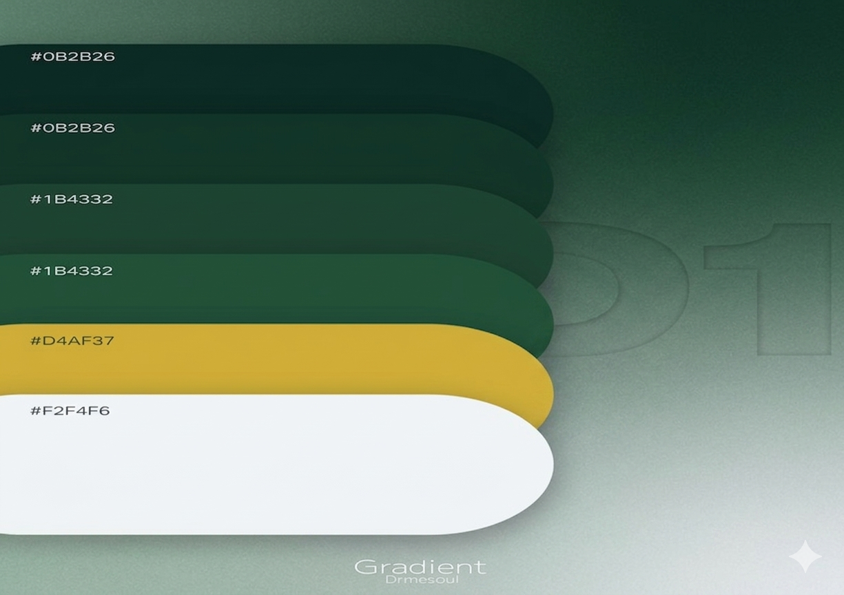

تصميم قاعدة البيانات

تم تصميم قاعدة البيانات باستخدام أسلوب Code First في Entity Framework Core، حيث تم إنشاء الجداول والعلاقات بين الكيانات بشكل برمجي.

الجداول الرئيسية:
- Employee
- Department
- Section
- SubDepartment
- EmployeeStatus
- Department
- JobTitle
- MaritalStatus
- AdministrativeData
- Roles
- Permissions
- Announcemet
- AuditLog
- Bank
- Bank Branch
- Company Form
- Complaint
- Data Update Request
- Education Data
- Financial Data
- Exit Permit Request
- FAQ
- Job Grade
- Job Title
- Leave Request
- Leave Type
- Maintenance Request
- Manager Delegation
- Marital Status
- Notification
- Official Holiday
- Qualification
- Request Settings
- Saiary Certificate Request
- Task Assignment
- Task Comment
- User
- User Permission
- User Role
- Work Location

-العلاقات (Relationships)

1. علاقة الموظف (Employee)
• علاقة One-to-One:
• بين Employee و EmployeeAdministrativeData
➜ كل موظف لديه سجل واحد فقط من البيانات الإدارية
• علاقة One-to-Many:
• بين Employee و EmployeeEducation
➜ الموظف يمكن أن يمتلك أكثر من مؤهل علمي

2. الهيكل الإداري (Organizational Structure)
• علاقة One-to-Many:
• بين Department و SubDepartment
➜ الإدارة تحتوي على عدة إدارات فرعية
• علاقة One-to-Many:
• بين SubDepartment و Section
➜ الإدارة الفرعية تحتوي على عدة أقسام

3. علاقة المدراء
• كل Department يحتوي على:
• مدير واحد (ManagerEmployeeId)
• كل SubDepartment يحتوي على:
• مدير حالي
• مدير سابق
• كل Section يحتوي على:
• مدير حالي
• مدير سابق

4. علاقة الموظف بالطلبات
• علاقة One-to-Many:
• بين Employee و LeaveRequest
➜ الموظف يمكنه تقديم عدة طلبات إجازة
• علاقة One-to-Many:
• بين Employee و Complaint
➜ الموظف يمكنه تقديم عدة شكاوى
• علاقة One-to-Many:
• بين Employee و TaskAssignment
➜ الموظف يمكن أن يُسند له عدة مهام

5. العلاقات المالية
• علاقة Many-to-One:
• بين EmployeeFinancialData و JobGrade
• علاقة Many-to-One:
• بين EmployeeFinancialData و DelegatedGrade

6. نظام الصلاحيات (RBAC)
• علاقة Many-to-Many:
• بين User و Role (عن طريق UserRole)
• علاقة Many-to-Many:
• بين Role و Permission (عن طريق RolePermission)
• علاقة Many-to-Many:
• بين User و Permission (عن طريق UserPermission)

7. علاقات إضافية
• علاقة بين Bank و BankBranch
➜ البنك يحتوي على عدة فروع
• علاقة بين Complaint و Department
➜ الشكوى مرتبطة بإدارة معينة
• علاقة بين AuditLog و User
➜ تسجيل العمليات الخاصة بالمستخدمين

8. التفويض الإداري (Manager Delegation)
• يحتوي جدول ManagerDelegation على العلاقات التالية:
• المدير البديل (ActingManager)
• المدير الأصلي (OriginalManager)
• المستخدم الذي قام بالتفويض (AssignedBy)

هيكلية وتقسيم المشروع (Project Structure)

اعتمدنا في بناء هذا النظام على معمارية (Decoupled Architecture) التي تفصل بين واجهة المستخدم ومنطق المعالجة، وذلك لضمان سهولة التوسع (Scalability) وتنظيم العمل البرمجي. وينقسم المشروع إلى ثلاثة أجزاء رئيسية:

1. مشروع الواجهة الخلفية (Backend Project)
تم بناؤه باستخدام تقنية Web API، وهو المحرك الأساسي للنظام المسؤول عن معالجة البيانات، تنفيذ قواعد العمل (Business Logic)، وإدارة العمليات مع قاعدة البيانات بشكل آمن ويُعتبر هذا الجزء المسؤول الرئيسي عن تشغيل النظام.

مشروع الواجهة الأمامية (Front-End)

وهو الجزء الخاص بتصميم وتطوير واجهات الاستخدام التفاعلية باستخدام إطار العمل Vue.js، حيث يتواصل مع الواجهة الخلفية لجلب وعرض البيانات للمستخدم بشكل سلس.

3. تطبيق النظام (Application)

وهي المنتج النهائي الذي يجمع المكونات السابقة، ويوفر للمستخدمين بمختلف صلاحياتهم القدرة على تسجيل الدخول، تنفيذ العمليات، ومتابعة الطلبات.

الجدول الزمني Timeline Tabel:
المرحله | الفتره الزمنيه بالاشهر
 | ديسمبر |  | يناير |  | فبراير |  | مارس | ابريل |  | مايو
مرحلة التهيئه للمشروع
دورة المستخدم
دورة النظام الاداري
دورة لوحة التحكم
الاختبار الكامل
التوثيق

الفصل الاول : التهيئة للمشروع (الاساس)

الفصل الثاني : الدورة الأولى (دورة المستخدم)

الفصل الثالث : الدورة الثانية (دورة النظام الاداري)

الفصل الرابع :الدورة الثالثة (دورة لوحة التحكم)

الفصل الخامس : النتائج والتوصيات

الدورة الأولى (دورة المستخدم)

2.0المقدمة:
المشروع: تحديد المشكلة، التخطيط والمتابعة، تحليل المتطلبات، تصميم النظام، التطوير والاختبار. وتمثل دورة الموظف الجزء الأكثر استخدامًا في النظام لأنها تغطي الخدمات اليومية المباشرة، مثل: تسجيل الدخول، عرض البيانات الشخصية، تقديم طلب إجازة، تقديم شكوى، طلب إذن خروج، ومتابعة الطلبات.
كما يدعم النظام في نسخته الحالية مبدأ توحيد القناة بين الويب والجوال عبر Backend موحد، بحيث تُطبق نفس القواعد ونفس حالات الطلبات على جميع الواجهات، مما يقلل التباين التشغيلي ويرفع موثوقية البيانات [1]، [2].

المرحلة الأولى: تحديد المشكلة
2.1 توصيف المشكلة في سياق الموظف
قبل اعتماد الدورة الرقمية الحالية، كانت إجراءات الموظف تتم بطريقة متفرقة بين وسائل مختلفة (نماذج غير موحدة، تواصل مباشر، متابعة يدوية)، وهو ما يسبب مشكلات متكررة تؤثر على سرعة الإنجاز ودقة النتائج. أبرز هذه المشكلات:
- غياب التتبع الرسمي: الموظف لا يرى حالة طلبه بشكل لحظي وواضح (قيد المراجعة/مقبول/مرفوض)، مما يزيد الاستفسارات ويؤخر المعالجة [2].
- عدم توحيد النماذج: اختلاف طريقة إدخال الطلبات بين الأقسام يؤدي إلى بيانات غير متناسقة ويصعّب المراجعة.
- ضعف الشفافية الإجرائية: عدم وضوح مسار الطلب للمستخدم يضعف ثقته بالإجراء.
- مخاطر ضياع المرفقات: عند التعامل اليدوي أو عبر قنوات غير مركزية.
- تكرار الإدخال والأخطاء البشرية: خصوصًا في التواريخ أو نوع الطلب أو بيانات الموظف.
2.2 أثر المشكلة على المؤسسة
تؤثر هذه المشكلات مباشرة على الأداء المؤسسي من خلال:
- ارتفاع زمن إنجاز الخدمة وزيادة التكلفة التشغيلية.
- انخفاض رضا الموظف عن التجربة الإدارية.
- صعوبة استخراج تقارير دقيقة عن الأحجام والأنماط الزمنية للطلبات.
- تراجع جودة القرار الإداري بسبب بيانات غير مكتملة أو متأخرة [3].
2.3 هدف معالجة المشكلة في هذا الفصل
يركز هذا الفصل على توضيح كيف عالج النظام هذه الفجوة عبر:
- منصة موحدة للموظف (Web/Mobile) مرتبطة بـ API موحد.
- حالات طلبات واضحة ومحددة ومفهومة.
- نماذج قياسية تقلل الأخطاء وتضمن اكتمال البيانات.
- سجل رقمي موثق يمكن الرجوع إليه عند المتابعة والمراجعة.

المرحلة الثانية: التخطيط ومتابعة المشروع (Planning & Monitoring)
2.4 هدف الفصل ضمن المشروع الكلي
يستهدف هذا الفصل بناء دورة موظف متكاملة تحقق الأهداف التالية:
- سهولة الاستخدام: تنفيذ الخدمة بخطوات واضحة ومنطقية.
- سلامة البيانات: تقليل أخطاء الإدخال من خلال تحقق مسبق.
- تجربة موحدة: نفس المنطق بين الويب والجوال.
- توافق السياسات: احترام شروط المؤسسة في الإجازات، الشكاوى، والأذونات.
2.5 نطاق الفصل (Scope)
يشمل هذا الفصل الوظائف التالية:
- تسجيل الدخول.
- عرض البيانات الشخصية.
- تقديم طلب إجازة.
- تقديم شكوى.
- طلب إذن خروج.
- متابعة الطلبات.
ملاحظة نطاق:
إجراءات الاعتماد الإداري (قبول/رفض على مستوى المدير/الإدارة) تُفصّل في الفصل الثالث، لأنها جزء من دورة الإدارة وليس دورة الموظف.
2.6 تطبيق Agile داخل هذا الفصل
تم التعامل مع دورة الموظف بصيغة Iterative (تكرارية) على مراحل قصيرة، بحيث تمر كل مجموعة وظائف بالخطوات التالية:
- تحديد المتطلبات.
- تصميم أولي للواجهات وتدفق الاستخدام.
- تنفيذ نسخة أولية (Increment).
- اختبار وظيفي ومراجعة.
- تحسين بناءً على الملاحظات في دورة لاحقة [1].
2.7 إدارة المخاطر في دورة الموظف
أهم المخاطر وخطة التعامل:
- خطر إدخال تواريخ غير صحيحة → إضافة تحقق منطقي + رسائل واضحة قبل الإرسال.
- خطر ضعف الاتصال في الجوال → إظهار رسائل فشل مفهومة + دعم إعادة المحاولة.
- خطر سوء فهم حالة الطلب → توحيد مسميات الحالات وعرض شرح مبسط بجانب كل حالة.
- خطر اختلاف النتائج بين Web وMobile → توحيد قواعد الأعمال داخل الـ API وعدم تكرار منطق الأعمال في الواجهة.

الجدول الزمني :
المرحله | الفتره الزمنيه بالاسابيع
 | الاسبوع الاول | الاسبوع التاني |  |  | الاسبوع الثالث | الاسبوع الرابع
تحليل المتطلبات
تصميم الواجهات
التنفيد
الاختبار
التوثيق

مرحلة التحليل (Analysis Phase)
بناءً على دراسة احتياجات الكادر الوظيفي بهيئة الرقابة الإدارية، تم تحديد المتطلبات الوظيفية الأساسية التي يجب أن يوفرها النظام للموظف لضمان سير العمل الرقمي بكفاءة:
نظام إدارة الهوية (Authentication & Authorization)
تعد عملية تسجيل الدخول (Login) هي البوابة الأساسية للنظام، حيث:
- يلتزم المستخدم بإدخال بيانات الاعتماد (اسم المستخدم وكلمة المرور).
- يتم التحقق من الصلاحيات (Authorization) وتوجيه المستخدم للواجهة الخاصة به بناءً على دوره الوظيفي.
عرض وإدارة البيانات الوظيفية
يوفر النظام للموظف القدرة على استعراض سجله الرقمي لضمان الشفافية، ويشمل ذلك:
- البيانات الشخصية والمهنية: الاطلاع على المسمى الوظيفي، الدرجة، والقسم.
- الحالة الإدارية: متابعة رصيد الإجازات المتاح والمعلومات الوظيفية المحدثة.
نظام تقديم طلبات الإجازة (Leave Management)
تمت أتمتة طلبات الإجازة لتكون عملية رقمية بالكامل، حيث يقوم الموظف بـ:
- اختيار نوع الإجازة (اعتيادية، طارئة، مرضية، إلخ).
- تحديد الفترة الزمنية (تاريخ البداية والنهاية)، ليقوم النظام تلقائياً باحتساب المدة وخصمها من الرصيد بعد الموافقة.
نظام تقديم ومعالجة الشكاوى
يتيح النظام قناة تواصل رسمية لتقديم الشكاوى، وتتضمن:
- صياغة موضوع الشكوى وتحديد الجهة الموجهة إليها.
- إرسال الطلب ليتم أرشفته وتوجيهه للإدارة المختصة للبت فيه.
أذونات الخروج الرقمية (Exit Permits)
لتبسيط الإجراءات اليومية، يوفر النظام خاصية طلب إذن خروج، وتتضمن:
- تحديد التوقيت الزمني (ساعة الخروج والعودة المتوقعة).
- إدخال مبررات الطلب لإرسالها للمدير المباشر لاتخاذ قرار فوري.
متابعة حالة الطلبات (Request Tracking)
يوفر النظام لوحة متابعة شاملة (Monitoring Dashboard) تمكن الموظف من مراقبة كافة تحركات طلباته السابقة، حيث تظهر الحالة بوضوح:
- قيد الانتظار (Pending): الطلب لا يزال في مرحلة المراجعة.
- مقبول (Approved): تمت الموافقة النهائية واعتماد الطلب.
- مرفوض (Rejected): مع إمكانية الاطلاع على سبب الرفض إن وُجد.
نظام الإشعارات الفورية (Real-Time Notifications)
باستخدام تقنيات الاتصال اللحظي، يقوم النظام بإخطار الموظف آلياً عند:
- تحديث حالة أي طلب (موافقة أو رفض).
- إسناد مهمة جديدة له من قبل الإدارة، مما يضمن سرعة الاستجابة ودقة المتابعة.
أمن الجلسة وتسجيل الخروج (Logout)
لضمان خصوصية البيانات وأمن النظام، تتوفر خاصية تسجيل الخروج التي تقوم بإنهاء الجلسة البرمجية (Session) وتدمير الـ Token الخاص بالمستخدم، لمنع أي وصول غير مصرح به.
متطلبات النظام (System Requirements)
بعد تحليل دورة المستخدم، تم استخلاص المتطلبات التقنية التي تضمن عمل النظام وفق المعايير المطلوبة، وهي مقسمة إلى نوعين:

المتطلبات الوظيفية (Functional Requirements)
وهي المهام والخدمات الأساسية التي يقدمها النظام للموظف، وتشمل:
- الأتمتة البريدية: يقوم النظام بإرسال بريد إلكتروني تلقائي (Automated Email) للموظف فور إنشاء حسابه، يحتوي على بيانات الاعتماد وكلمة المرور الأولية.
- إدارة الهوية: توفير واجهة تسجيل دخول آمنة باستخدام اسم المستخدم وكلمة المرور.
- الخدمات الذاتية: تمكين الموظف من تقديم طلبات (الإجازات، الشكاوى، أذونات الخروج) إلكترونياً بالكامل.
- الرقابة والمتابعة: توفير واجهة لعرض البيانات الشخصية والوظيفية ومتابعة حالة الطلبات المرسلة.
- التفاعل اللحظي: استلام تنبيهات وإشعارات فورية عند تحديث حالة أي طلب أو إجراء إداري يخص الموظف.

المتطلبات غير الوظيفية (Non-Functional Requirements)
وهي المعايير التي تضمن جودة أداء النظام (Quality Attributes)، وأهمها:
- الأداء وسرعة الاستجابة (Performance): أن يتميز النظام بسرعة معالجة الطلبات وجلب البيانات لضمان عدم تأخير الموظف.
- الأمن وحماية البيانات (Security): تشفير كلمات المرور وتأمين البيانات الشخصية والمالية للموظفين لضمان خصوصيتها.
- سهولة الاستخدام (Usability): تصميم واجهات بسيطة وواضحة (User-friendly Interface) لا تتطلب تدريباً طويلاً من قبل الموظف.
- قابلية التوسع (Scalability): أن يكون النظام قادراً على التعامل مع عدد كبير من المستخدمين والعمليات في نفس الوقت دون تأثر الأداء.
- الاعتمادية والاستقرار (Reliability): ضمان عمل النظام بشكل مستقر ومستمر دون حدوث أخطاء برمجية أو توقف مفاجئ للخدمات.

قواعد العمل (Business Rules)
- لا يُقبل طلب إجازة إذا كان تاريخ النهاية أسبق من تاريخ البداية.
- لا يُقبل طلب بدون تحديد نوع الخدمة.
- عند اشتراط المرفق في سياسة الخدمة لا يتم الإرسال بدونه.
- توحيد حالات الطلبات بصياغة مفهومة (قيد المراجعة/مقبول/مرفوض/ملغي… حسب السياسة).
- لا يحق للموظف الاطلاع إلا على طلباته وبياناته الشخصية.

سيناريو تطبيق المستخدم
بعد قيام الإدارة (Admin) بإضافة موظف جديد إلى النظام من خلال لوحة التحكم، يتم إنشاء حساب خاص به تلقائيًا، حيث يقوم النظام بإرسال رسالة إلكترونية إلى البريد الإلكتروني الخاص بالموظف تحتوي على بيانات الدخول، وبالأخص كلمة المرور الخاصة به، وذلك لتمكينه من الوصول إلى النظام لأول مرة.
بعد استلام الرسالة، يقوم المستخدم بفتح النظام من خلال المتصفح و من خلال تطبيق الهاتف المحمول (Mobile Application)، حيث تظهر له شاشة تسجيل الدخول، والتي تتطلب إدخال البريد الإلكتروني وكلمة المرور التي تم إرسالها إليه. بعد إدخال البيانات بشكل صحيح، يتم التحقق منها والسماح له بالدخول إلى النظام.
بعد تسجيل الدخول بنجاح، ينتقل المستخدم إلى الصفحة الرئيسية التي تعرض معلوماته الأساسية بالإضافة إلى الإشعارات المتعلقة بطلباته أو أي تحديثات جديدة. كما تحتوي الواجهة على قائمة تنقل تسهّل الوصول إلى مختلف خدمات النظام.
يمكن للمستخدم الانتقال إلى صفحة الطلبات، حيث يمكنه تقديم أنواع مختلفة من الطلبات مثل طلب إجازة، أو تقديم شكوى، أو طلب إذن خروج، وذلك من خلال تعبئة النماذج المخصصة لكل نوع من الطلبات وإرسالها إلى النظام. بعد إرسال الطلب، يتم تخزينه في قاعدة البيانات وتعيين حالته كـ “قيد الانتظار”.
يقوم النظام بعد ذلك بإرسال الطلب إلى الجهة المختصة (الإدارة أو المدير)، حيث يتم مراجعته واتخاذ القرار المناسب بشأنه سواء بالقبول أو الرفض. عند اتخاذ القرار، يتم تحديث حالة الطلب في النظام.
يتلقى المستخدم إشعارًا مباشرًا يُعلمه بنتيجة طلبه، ويمكنه في أي وقت الدخول إلى صفحة “طلباتي” لمتابعة حالة جميع الطلبات التي قام بتقديمها سابقًا.
كما يمكن للمستخدم الاطلاع على بياناته الشخصية وتحديثها عند الحاجة، بالإضافة إلى إمكانية تسجيل الخروج من النظام بعد الانتهاء من استخدامه.

مرحلة التصميم (Design Phase)
تصميم النظام (System Design)
تم تصميم النظام ليكون متكاملاً وسهل الاستخدام، مع التركيز على تجربة المستخدم (UX) وكفاءة المعالجة. يتكون النظام من المكونات الأساسية التالية:
- واجهات سهلة الاستخدام: واجهة بديهية تدعم المتصفح وتطبيقات الهاتف المحمول.
- نماذج إدخال البيانات: نماذج مخصصة لكل نوع من الطلبات لضمان دقة البيانات المدخلة.
- صفحات عرض الطلبات: لوحات معلومات تعرض سجل الطلبات وحالاتها بشكل منظم.
- نظام الإشعارات: نظام تنبيه فوري يربط الموظف بالإدارة لحظة بلحظة.
مخطط حالات الاستخدام (Use Case Diagram)
يوضح هذا المخطط العمليات التي يقوم بها كل مستخدم (الموظف، الإدارة، المدير) وتفاعلاتهم مع النظام:
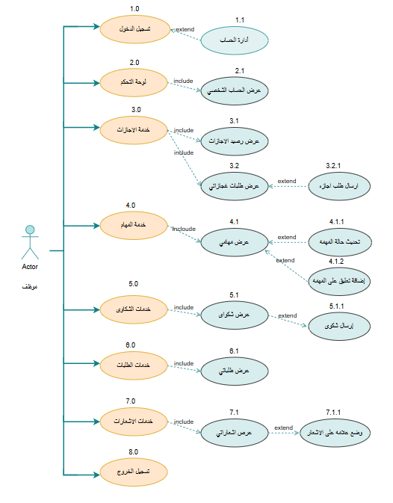
تصميم قاعدة البيانات (ERD)
يُستخدم مخطط كيانات النظام (Entity Relationship Diagram - ERD) في مرحلة تصميم النظام لتمثيل البنية المنطقية لقاعدة البيانات، من خلال تحديد الكيانات الأساسية وخصائصها، والعلاقات التي تربط بينها.

تعريف كيانات النظام:
كينونة المستخدم:
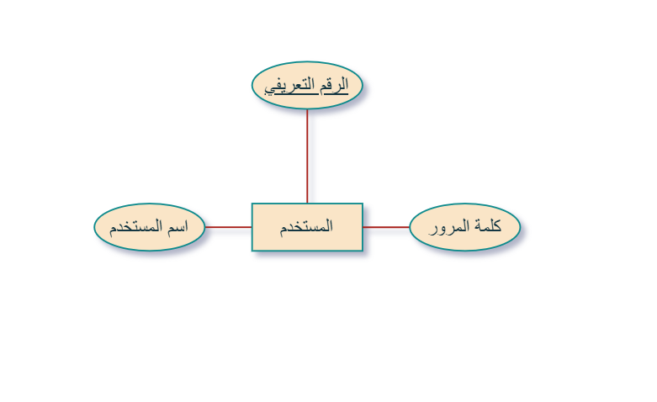
كينونة الموظف:
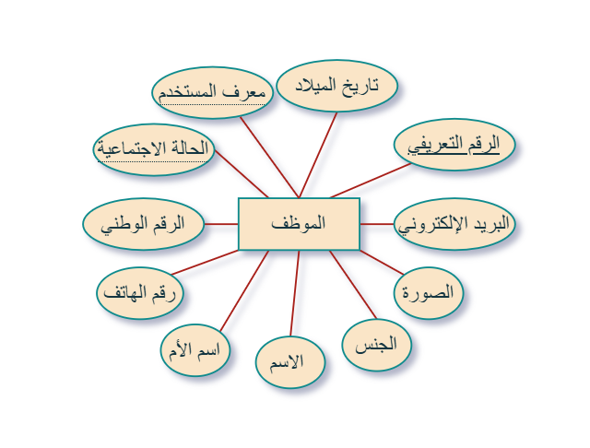
كينونة طلبات الاجازة:
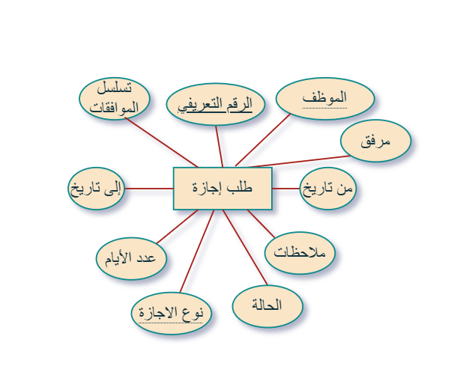

كينونة طلب اذن خروج:
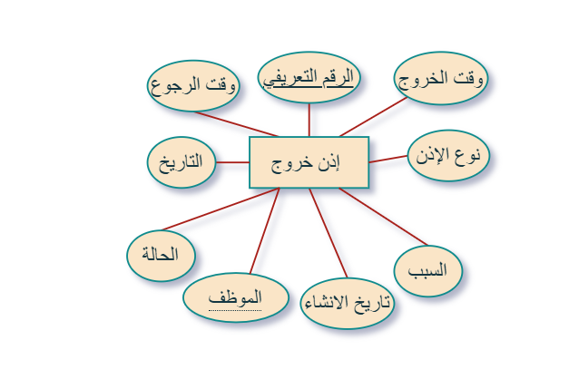

كينونة طلب صيانة:
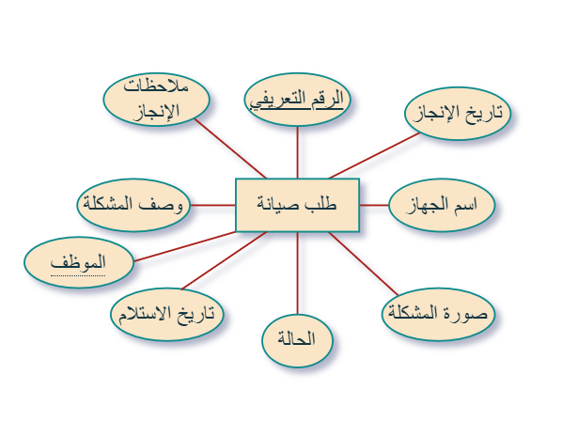

كينونة طلب شهادة مرتب:
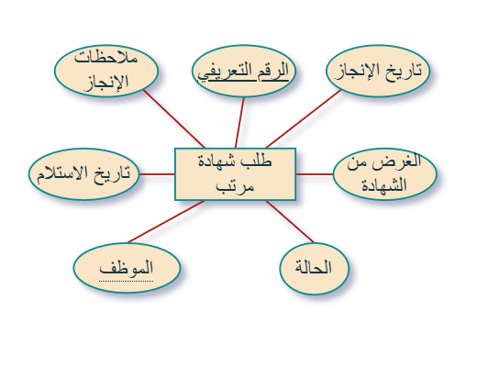

كينونة طلب تعديل بيانات:
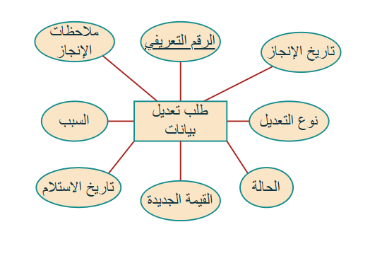

كينونة الشكوى:
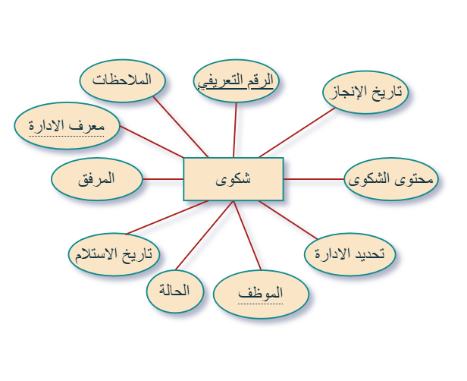

كينونة المهام:
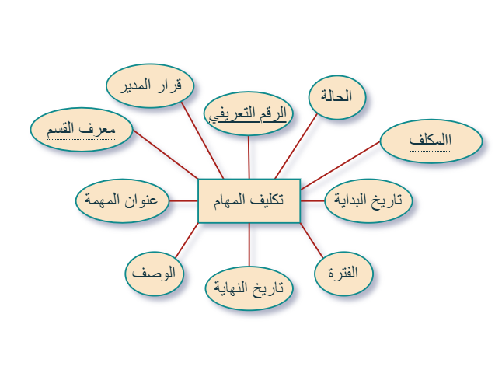

كينونة الاشعارات:
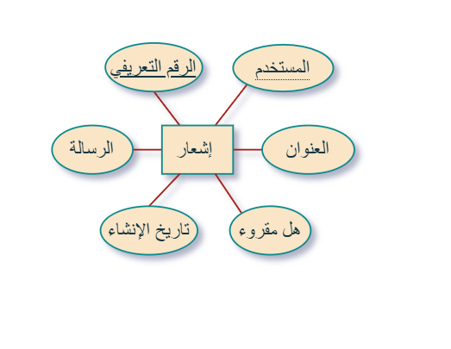

مخطط الكيانات والعلاقات:

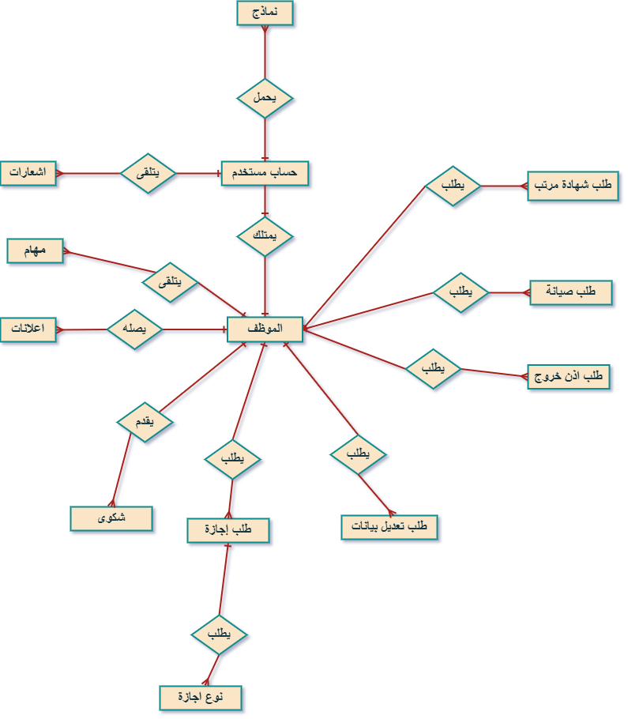

مرحلة التنفيذ (Implementation Phase)
في هذه المرحلة، يتم تحويل المتطلبات والتصاميم إلى كود برمجي ونظام تفاعلي، وقد تم تقسيم العمل إلى ثلاثة محاور أساسية:
1. تنفيذ الواجهة الخلفية (Backend Implementation)
تعتبر العصب المركزي للنظام، حيث تمت العمليات التالية:
- بناء الـ APIs: إنشاء واجهات برمجة التطبيقات (RESTful APIs) لمعالجة طلبات الموظفين (إضافة، عرض، تحديث).
- ربط قاعدة البيانات: استخدام تقنيات (مثل Entity Framework) لربط الكود بقاعدة البيانات لضمان حفظ واسترجاع البيانات بكفاءة.
- نظام التحقق (Validation): تطبيق قواعد صارمة للتحقق من البيانات المدخلة قبل معالجتها لضمان أمن وصحة المعلومات.
2. تنفيذ الواجهة الأمامية (Frontend Implementation)
تركز هذه المرحلة على ما يراه المستخدم ويتفاعل معه:
- تصميم الصفحات: بناء الواجهات باستخدام أحدث تقنيات الويب وتطبيقات الموبايل لضمان استجابة سريعة.
- تكامل البيانات: ربط الواجهات مع الـ APIs التي تم بناؤها في الخلفية لجلب البيانات وعرضها بشكل حيوي.
3. تقنية الإشعارات الفورية (Real-Time Notifications)
لضمان تجربة مستخدم تفاعلية، تم استخدام تقنيات الاتصال المباشر:
- تقنية SignalR/WebSockets: لإنشاء قناة اتصال مفتوحة بين الخادم والمستخدم.
- تحديث الحالة: إرسال إشعارات فورية للموظف بمجرد قبول أو رفض طلبه، وتحديث الحالة في واجهته تلقائياً دون الحاجة لإعادة تحميل الصفحة.

الواجهات (User Interfaces)
تصميم تطبيق الهاتف
تم تصميم تطبيق الهاتف المحمول باستخدام واجهات بسيطة وسهلة الاستخدام، مع مراعاة تجربة المستخدم (User Experience)، بحيث تكون جميع الوظائف الأساسية متاحة بضغطة زر واحدة.
واجهة تسجيل الدخول في تطبيق الهاتف المحمول
توضح هذه الواجهة إمكانية دخول المستخدم إلى النظام باستخدام اسم المستخدم وكلمة المرور التي تم إرسالها إليه مسبقًا عبر البريد الإلكتروني عند إنشاء الحساب.

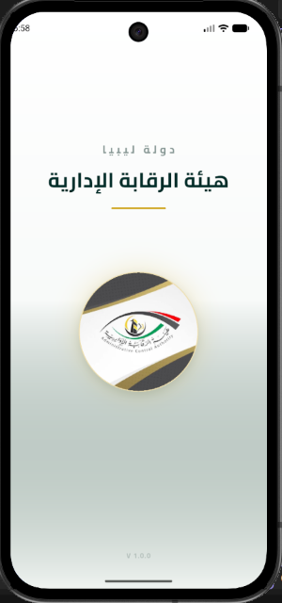 | 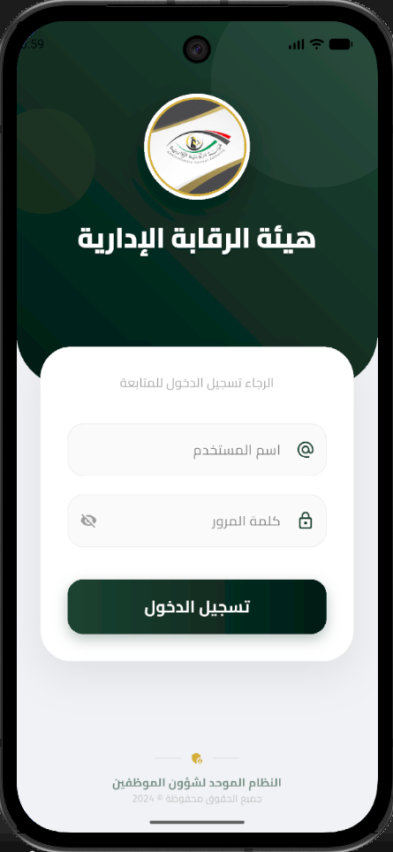

واجهة الصفحة الرئيسية (Dashboard)
الواجهة الرئيسية للمستخدم
تعرض هذه الواجهة أهم الخدمات المتاحة للمستخدم مثل تقديم الطلبات، متابعة الطلبات، والانتقال إلى باقي أجزاء النظام
بسهولة.
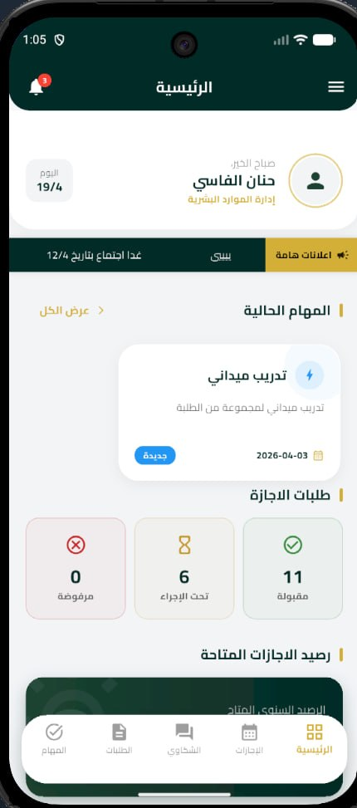 | 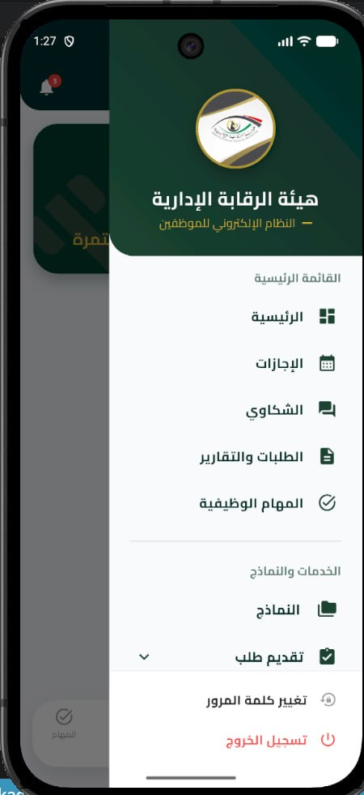

واجهة تقديم طلب إجازة (Leave Request Interface)
- الوظيفة: توفر للموظف نموذجاً إلكترونياً متكاملاً لطلب الإجازة.
- المميزات: تمكن المستخدم من تحديد نوع الإجازة (سنوية، مرضية، اضطرارية)، واختيار تاريخ البداية والنهاية عبر تقويم تفاعلي، ثم إرسال الطلب مباشرة للإدارة لمراجعته.

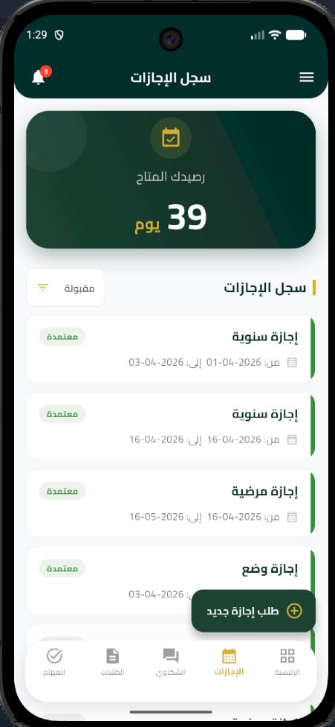 | 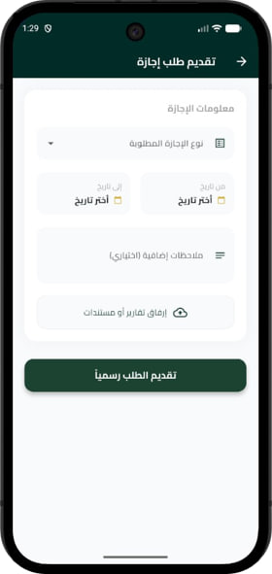
واجهة الشكاوى (Complaints Interface)
- الوظيفة: منصة مخصصة لإيصال صوت الموظف للجهات المختصة بخصوصية تامة.
- المميزات: * تقديم شكوى: تتيح إدخال عنوان الشكوى وتفاصيلها بدقة.
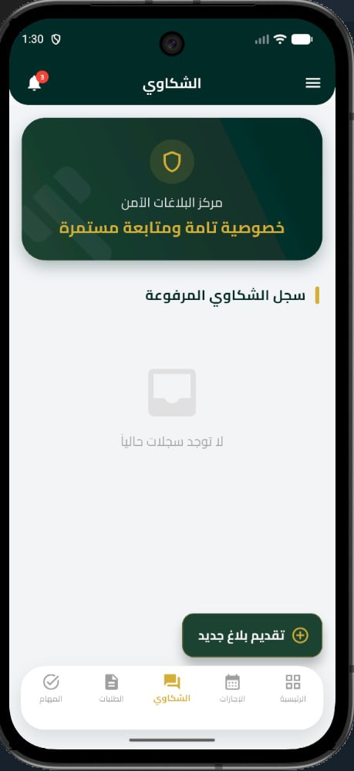 | 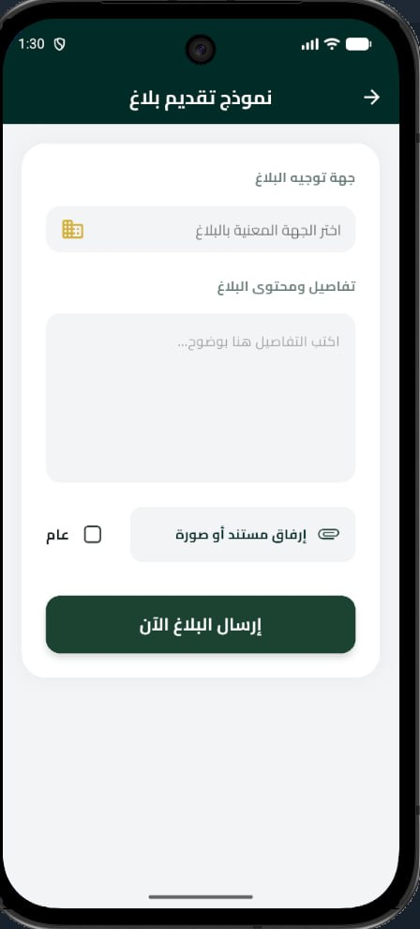

واجهة الطلبات (My Requests Interface)
- الوظيفة: تعتبر "مركز المتابعة" لجميع التحركات التي قام بها الموظف.
- المميزات: تعرض قائمة شاملة بكل الطلبات ( اذن خروج، شكوى, صيانة وشهادة مرتب)، مع إظهار علامات ملونة توضح حالة الطلب الحالية: (قيد الانتظار، مقبولة، مرفوضة)
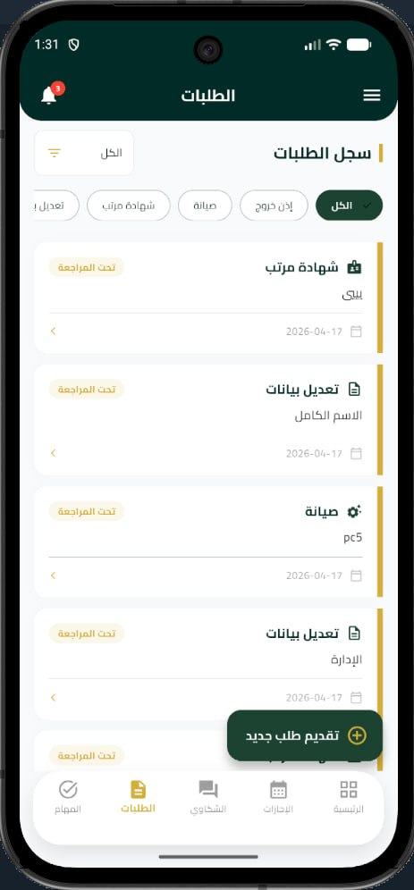
واجهة تحديد نوع الطلب:
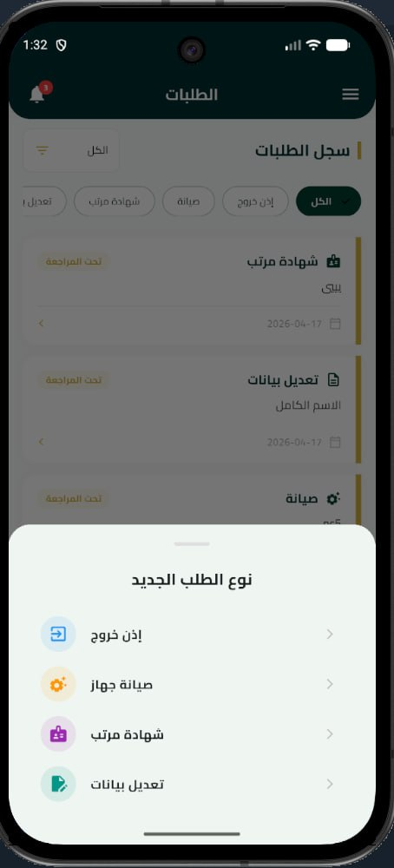

واجهة طلب إذن خروج:  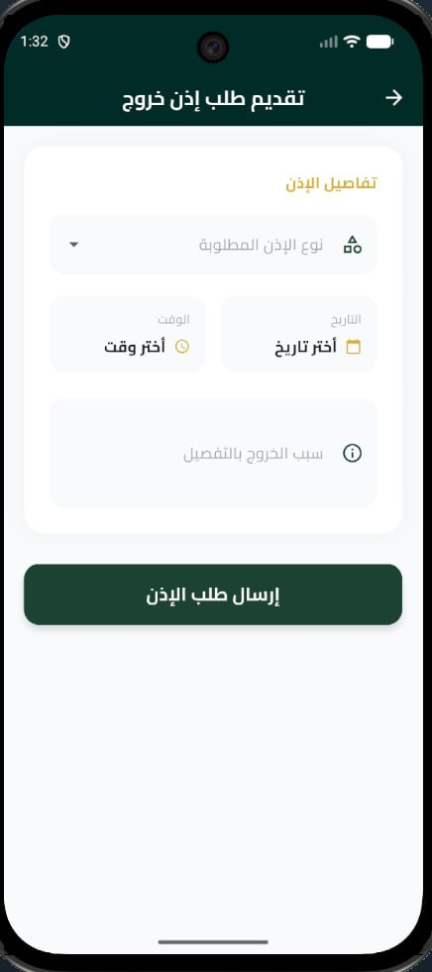 | واجهة طلب صيانة جهاز:  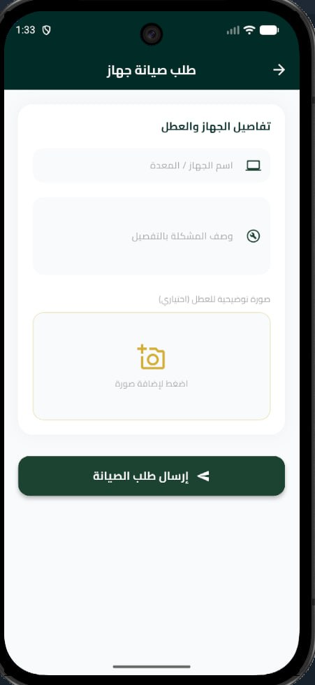

واجهة طلب تعديل البيانات :  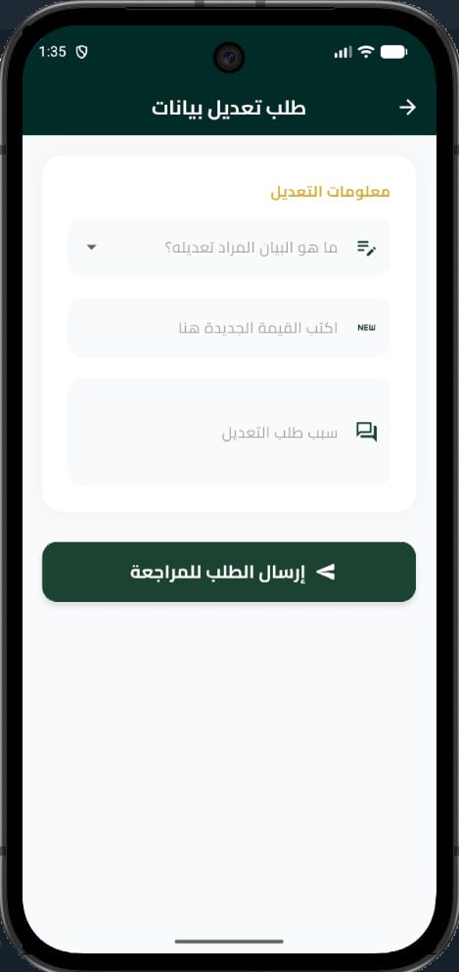 | واجهة طلب شهادة مرتب :  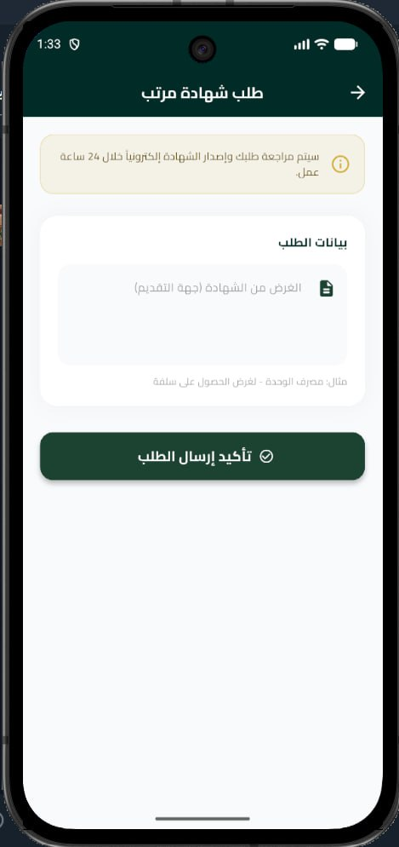

واجهة التكليفات:
واجهة التكليفات هي شاشة تتيح للمستخدم عرض وإدارة التكليفات الوظيفية الموجهة له أو للموظفين، مع إمكانية متابعة حالته، وتحديثه حسب الإجراءات الإدارية المعتمدة.
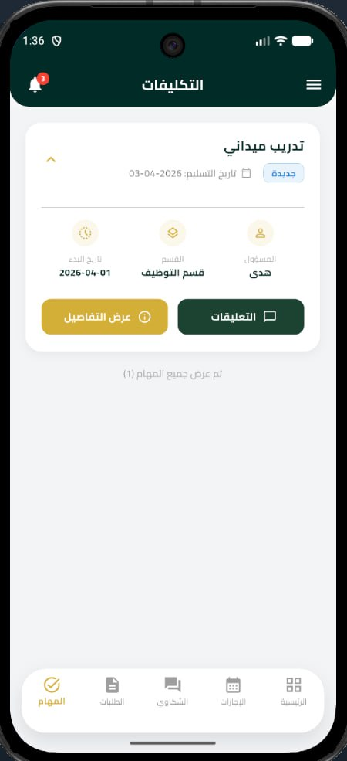

واجهة الاشعارات :
هي شاشة تعرض كل التنبيهات والرسائل المتعلقة بحساب الموظف مثل تحديث حالة الطلبات أو التكليفات أو أي إشعار إداري جديد، مع إمكانية قراءتها ومتابعة تفاصيلها.
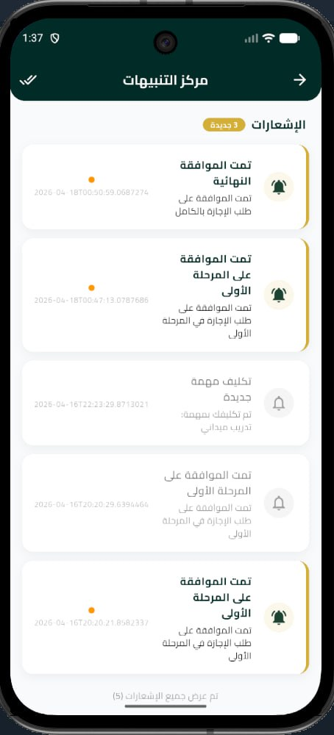
واجهة النماذج:
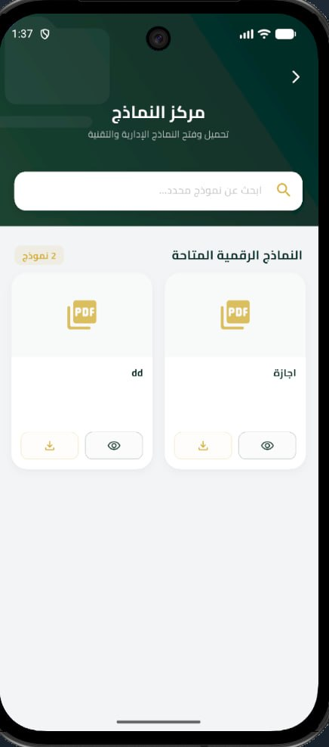

واجهة الاسئلة الشائعة :
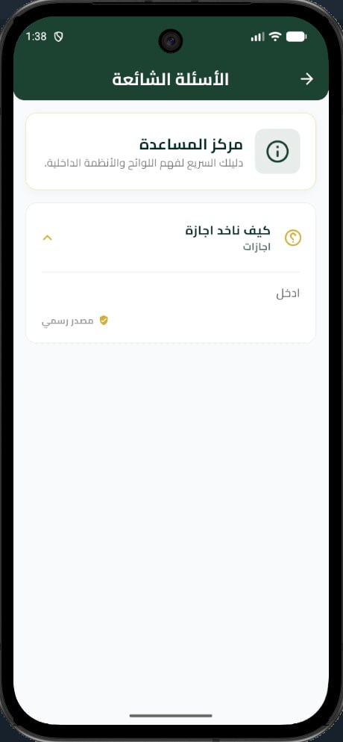

المرحلة الخامسة: التطوير + الاختبار (Development & Testing)
في هذا التقرير، التركيز على التوثيق العلمي لسير التطوير والاختبار، وليس على التفاصيل البرمجية الداخلية.
2.13 التطوير (مخرجات التنفيذ في هذه الدورة)
تم تنفيذ مخرجات دورة الموظف بحيث:
- النماذج متسقة في بنية الحقول بين القنوات.
- رسائل التحقق تظهر قبل الإرسال في الحالات غير الصحيحة.
- الطلبات تُحفظ وتظهر في شاشة المتابعة.
- تتغير الحالة لاحقًا بعد المعالجة الإدارية (تفصيلها في الفصل الثالث).
- تم الحفاظ على فصل مسؤوليات الواجهة عن منطق الأعمال داخل Backend.
2.14 الاختبار (Test Scenarios) — خطوة بخطوة
2.14.1 اختبار تسجيل الدخول (سيناريو رئيسي)
المتطلبات السابقة: حساب موظف فعال.
الخطوات:
- فتح شاشة الدخول.
- إدخال بيانات صحيحة.
- الضغط على “تسجيل الدخول”.
النتيجة المتوقعة: الانتقال للصفحة الرئيسية وظهور بيانات الموظف الأساسية.
معيار القبول: استجابة مناسبة وعدم كشف معلومات حساسة عند أي خطأ [4].
2.14.2 اختبار تسجيل الدخول (سيناريو بديل: كلمة مرور خاطئة)
- إدخال اسم مستخدم صحيح وكلمة مرور خاطئة.
- الضغط على الدخول.
النتيجة المتوقعة: رسالة خطأ واضحة + البقاء في شاشة الدخول.
2.14.3 اختبار طلب الإجازة (سيناريو رئيسي)
- فتح “طلب إجازة”.
- اختيار النوع.
- إدخال تواريخ صحيحة.
- إرسال الطلب.
النتيجة المتوقعة: إنشاء الطلب وظهوره في المتابعة بالحالة المبدئية.
2.14.4 اختبار طلب الإجازة (استثناء: نهاية قبل بداية)
- إدخال تاريخ نهاية أسبق من البداية.
- الضغط على إرسال.
النتيجة المتوقعة: منع الإرسال + رسالة تحقق واضحة.
2.14.5 اختبار تقديم شكوى
- فتح نموذج الشكوى.
- إدخال النص وإرفاق ملف (عند الحاجة).
- إرسال الشكوى.
النتيجة المتوقعة: تسجيل الشكوى وظهورها ضمن متابعة الطلبات/الشكاوى حسب تصميم الواجهة.
2.14.6 اختبار إذن خروج
- اختيار تاريخ ووقت الإذن.
- إدخال السبب.
- إرسال الطلب.
النتيجة المتوقعة: إدراج الطلب ضمن قائمة المتابعة.

2.15 سيناريو تشغيلي كامل (End-to-End Scenario)
لتوضيح الدورة من منظور الموظف:
- يبدأ الموظف بتسجيل الدخول بنجاح.
- ينتقل إلى ملفه الشخصي لمراجعة بياناته.
- يقدّم طلب إجازة بالتواريخ المطلوبة والمرفق إن لزم.
- يتأكد من ظهور الطلب في صفحة المتابعة.
- يقدّم لاحقًا طلب إذن خروج.
- يلاحظ أن الطلبين موجودان في سجل موحد.
- يتابع تغير الحالة بعد اتخاذ القرار الإداري (التفصيل في الفصل الثالث).
- [صورة 2-15: سلسلة لقطات متتابعة Login → Profile → Leave Request → Tracking]
2.16 خلاصة الفصل
عرض هذا الفصل توثيقًا تفصيليًا لدورة الموظف باعتبارها أكثر أجزاء النظام تفاعلًا يوميًا، ووضح المشكلة التشغيلية، وخطة التنفيذ والمتابعة، وتحليل المتطلبات وقواعد العمل، ثم تصميم الواجهات وتدفق العمليات، وانتهاءً باختبارات خطوة بخطوة. ويهيئ ذلك مباشرة للفصل الثالث الذي يوثق دورة الإدارة واعتماد الطلبات وإدارة البيانات التنظيمية، باعتبارها المرحلة المكملة لإغلاق دورة الطلب من الإنشاء حتى القرار النهائي [1]، [2].

الفصل الاول : التهيئة للمشروع (الاساس)

الفصل الثاني : الدورة الأولى (دورة المستخدم)

الفصل الثالث : الدورة الثانيه (دورة النظام الاداري)

الفصل الرابع :الدورة الثالثة (دورة لوحة التحكم)

الفصل الخامس : النتائج والتوصيات

3.0 المقدمة:
تمثل دورة النظام الإداري المرحلة التي تُستكمل فيها دورة الطلبات بعد إنشائها من الموظف، لأنها تغطي الخدمات الإدارية المباشرة مثل: إدارة البيانات الإدارية، إدارة الهيكل التنظيمي، تعيين المدراء، ومعالجة الطلبات (قبول/رفض).
كما يدعم النظام في نسخته الحالية مبدأ توحيد المعالجة الإدارية عبر Backend موحد، بحيث تُطبق نفس قواعد القرار ونفس حالات الطلبات على جميع الواجهات، مما يقلل التباين التشغيلي ويرفع موثوقية المخرجات المؤسسية (1( .[2]

المرحلة الأولى: تحديد المشكلة
3.1 توصيف المشكلة في سياق الإدارة
قبل اعتماد الدورة الرقمية الحالية، كانت إجراءات الإدارة تتم بشكل غير موحد بين الأقسام (نماذج مختلفة، متابعة يدوية، قرارات غير مؤرشفه مركزيًا)، وهو ما يسبب مشكلات متكررة تؤثر على سرعة القرار ودقة البيانات. أبرز هذه المشكلات:
- غياب التتبع الإداري الرسمي: لا يوجد مسار موحد يوضح من راجع الطلب ومن اعتمده ومتى تم القرار.
- عدم توحيد إجراءات الاعتماد: اختلاف آلية القبول/الرفض بين الإدارات يؤدي إلى تفاوت في النتائج.
- ضعف ربط الهيكل التنظيمي بمسار القرار: أحيانًا يصل الطلب لجهة غير مختصة.
- مخاطر تضارب البيانات الإدارية: تعديل بيانات الموظف بدون ضوابط صلاحية واضحة.
- تكرار الإدخال والأخطاء البشرية: خصوصًا عند تحديث الهيكل أو بيانات الموظفين.
3.2 أثر المشكلة على المؤسسة
تؤثر هذه المشكلات مباشرة على الأداء المؤسسي من خلال:
- ارتفاع زمن اتخاذ القرار الإداري.
- تراكم الطلبات في مراحل المراجعة.
- صعوبة إعداد تقارير دقيقة عن أداء الإدارات ونسب القبول/الرفض.
- تراجع جودة القرار الإداري بسبب نقص البيانات أو عدم توحيد الإجراءات [3].
3.3 هدف معالجة المشكلة في هذا الفصل
يركز هذا الفصل على توضيح كيف عالج النظام هذه الفجوة عبر:
- منصة إدارية موحدة لمعالجة البيانات والطلبات.
- مسار قرار واضح لكل طلب (قبول/رفض) مع توثيق الإجراء.
- ربط الهيكل التنظيمي بصلاحيات الاعتماد.
- سجل رقمي موثق لعمليات الإدارة يمكن الرجوع إليه عند المتابعة والمراجعة.

المرحلة الثانية: التخطيط ومتابعة المشروع (Planning & Monitoring)
3.4 هدف الفصل ضمن المشروع الكلي
يستهدف هذا الفصل بناء دورة إدارية متكاملة تحقق الأهداف التالية:
- سرعة المعالجة: تنفيذ القرارات الإدارية بزمن أقصر.
- سلامة البيانات: تقليل أخطاء التعديل والإدخال.
- اتساق القرار: تطبيق نفس السياسات على جميع الطلبات.
- وضوح المسؤولية: تحديد الجهة المخولة بالاعتماد لكل نوع طلب.
3.5 نطاق الفصل (Scope)
يشمل هذا الفصل الوظائف التالية:
- إدارة البيانات الإدارية.
- إدارة الهيكل التنظيمي.
- تعيين المدراء.
- إدارة الطلبات (قبول/رفض).
ملاحظة نطاق:
إدارة المستخدمين والأدوار والصلاحيات العامة للنظام (بشكل شامل على مستوى لوحة التحكم العليا) تُفصّل في الفصل الرابع، لأنها جزء من دورة الـ Admin المتقدمة.
3.6 تطبيق Agile داخل هذا الفصل
تم التعامل مع دورة الإدارة بصيغة Iterative (تكرارية) على مراحل قصيرة، بحيث تمر كل مجموعة وظائف بالخطوات التالية:
- تحديد المتطلبات.
- تصميم أولي لواجهات الإدارة وتدفق القرار.
- تنفيذ نسخة أولية (Increment).
- اختبار وظيفي ومراجعة.
- تحسين بناءً على الملاحظات في دورة لاحقة [1].

3.7 إدارة المخاطر في دورة الإدارة
أهم المخاطر وخطة التعامل:
- خطر اعتماد طلب من جهة غير مخولة → تفعيل تحقق صلاحيات قبل تنفيذ القرار.
- خطر تضارب تعديل بيانات الموظف → تطبيق Validation وسجل تحديث.
- خطر ضعف وضوح الهيكل التنظيمي → ربط الأقسام والمدراء داخل النظام بشكل صريح.
- خطر تأخر القرار على الطلبات → لوحة متابعة إدارية حسب الأولوية.
- خطر رفض الطلب بدون مبرر → إلزام سبب الرفض عند تنفيذ قرار الرفض

- الجدول الزمني :
المرحله | الفتره الزمنيه بالاسابيع
 | الاسبوع الاول | الاسبوع التاني |  |  | الاسبوع الثالث |  |  | الاسبوع الرابع
تحليل المتطلبات
تصميم الواجهات
التنفيد
الاختبار
التوثيق

مرحلة التحليل (Analysis Phase)
بناءً على دراسة احتياجات الكادر الإداري، تم تحديد المتطلبات الوظيفية الأساسية التي يجب أن يوفرها النظام للإدارة لضمان سير العمل الرقمي بكفاءة:
نظام إدارة الهيكل التنظيمي (Organizational Structure Management)
يوفر النظام إدارة رقمية للهيكل التنظيمي لضمان وضوح خطوط الإشراف:
- تعريف الإدارات والأقسام والوحدات.
- ربط كل مستوى تنظيمي بالمسؤول المناسب.
- تحديث الهيكل عند التغييرات الإدارية.
نظام تعيين المدراء (Manager Assignment)
يدعم النظام تعيين المديرين لكل قسم/وحدة:
- اختيار الموظف المؤهل للدور الإداري.
- ربطه بنطاقه التنظيمي.
- تفعيل صلاحيات الاعتماد الخاصة به.
نظام إدارة الطلبات (Administrative Request Processing)
يُمكّن الإدارة من معالجة طلبات الموظفين:
- عرض الطلبات الواردة حسب النطاق الإداري.
- مراجعة التفاصيل والمرفقات.
- اتخاذ القرار (قبول/رفض) وتحديث الحالة.
نظام المتابعة الإدارية (Administrative Monitoring)
يوفر النظام لوحة متابعة للإدارة تعرض:
- عدد الطلبات الجديدة وتوزيعها حسب الحالة.
- الطلبات المتأخرة أو التي تحتاج قرارًا عاجلًا.
- ملخص الأداء الإداري خلال فترة زمنية محددة.
نظام الإشعارات الإدارية (Administrative Notifications)
يقوم النظام بإرسال إشعارات عند:
- وصول طلب جديد للجهة المختصة.
- تحديث حالة الطلب بعد القرار.
- أي تغيير إداري مرتبط بملف الموظف.
أمن الجلسة وتسجيل الخروج (Logout)
لحماية البيانات الإدارية الحساسة:
- يتم إنهاء الجلسة عند تسجيل الخروج.
- يتم إبطال الـ Token الخاص بالمستخدم الإداري لمنع الوصول غير المصرح به.

متطلبات النظام (System Requirements)
بعد تحليل دورة الإدارة، تم استخلاص المتطلبات التقنية التي تضمن عمل النظام وفق المعايير المطلوبة، وهي مقسمة إلى نوعين:
المتطلبات الوظيفية (Functional Requirements)
وهي المهام والخدمات الأساسية التي يقدمها النظام للإدارة، وتشمل:
- إدارة الهيكل التنظيمي وتحديث التسلسل الإداري.
- تعيين المدراء وربطهم بنطاقات الاعتماد.
- معالجة الطلبات (قبول/رفض) مع توثيق القرار.
- إرسال إشعارات مرتبطة بنتائج القرارات الإدارية.
المتطلبات غير الوظيفية (Non-Functional Requirements)
وهي المعايير التي تضمن جودة أداء النظام (Quality Attributes)، وأهمها:
- الأداء وسرعة الاستجابة (Performance): سرعة عرض الطلبات الإدارية وتنفيذ القرار.
- الأمن وحماية البيانات (Security): حماية بيانات الموظفين والقرارات من الوصول غير المصرح.
- سهولة الاستخدام (Usability): واجهات إدارية واضحة تسهل اتخاذ القرار.
- قابلية التوسع (Scalability): دعم نمو عدد الموظفين والطلبات.
- الاعتمادية والاستقرار (Reliability): عمل مستمر بدون فقدان بيانات أو تعطّل مفاجئ.

قواعد العمل (Business Rules)
- لا يحق اعتماد طلب إلا من جهة إدارية مخولة.
- لا يكتمل رفض الطلب بدون تسجيل سبب الرفض (حسب السياسة المعتمدة).
- لا يُسمح بإضافة موظف بدون الحقول الأساسية المطلوبة.
- لا يُسمح بتعيين مدير بدون ربطه بوحدة تنظيمية واضحة.
- لا يحق للإدارة الاطلاع إلا على الطلبات الواقعة ضمن نطاقها التنظيمي.

سيناريو تطبيق الإدارة
بعد قيام مسؤول النظام بإعداد الهيكل التنظيمي، تدخل الجهة الإدارية المخولة إلى النظام عبر لوحة الإدارة، يتم تعيين مدير للوحدة التنظيمية ليصبح مسؤولاً عن اعتماد الطلبات الداخلة ضمن نطاقه.
عند قيام الموظف بتقديم طلب (إجازة/إذن/شكوى)، يظهر الطلب تلقائيًا لدى الجهة الإدارية المختصة. تقوم الإدارة بمراجعة تفاصيل الطلب والمرفقات، ثم تتخذ القرار المناسب (قبول أو رفض). في حالة الرفض، يتم إدخال سبب الرفض لتوثيق القرار. بعد ذلك يقوم النظام بتحديث حالة الطلب وإرسال إشعار مباشر للموظف بنتيجة المعالجة.
يمكن للإدارة في أي وقت العودة إلى سجل الطلبات لمراجعة القرارات السابقة، ومتابعة حجم الطلبات وحالاتها، مما يضمن شفافية الإجراء واستمرارية المتابعة المؤسسية.

مرحلة التصميم (Design Phase)
تصميم النظام (System Design)
تم تصميم النظام الإداري ليكون متكاملاً وسهل الاستخدام، مع التركيز على سرعة الوصول للمعلومة ودقة القرار. يتكون النظام من المكونات الأساسية التالية:
- واجهات إدارة واضحة: لوحات تحكم مخصصة للإضافة، التعديل، والمعالجة.
- نماذج بيانات موحدة: نماذج إدخال إدارية تمنع التضارب.
- صفحات عرض الطلبات: قوائم منظمة حسب الحالة والأولوية.
- نظام إشعارات: تنبيهات فورية للإجراءات الجديدة أو القرارات الصادرة.

مخطط حالات الاستخدام (Use Case Diagram)
يوضح هذا المخطط العمليات التي يقوم بها كل مستخدم إداري (مدير إدارة/مشرف) وتفاعلاتهم مع النظام:
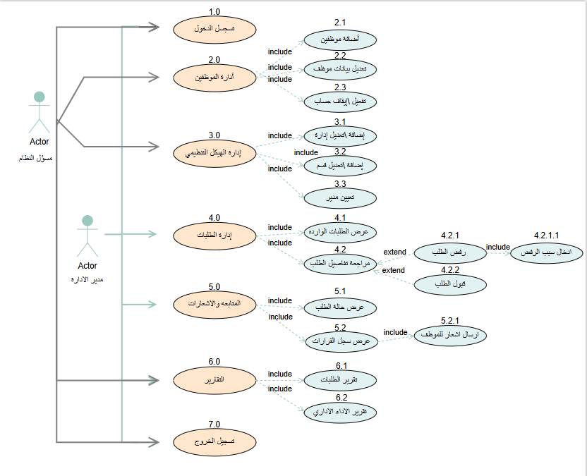

تصميم قاعدة البيانات (ERD)
- يُستخدم مخطط كيانات النظام (Entity Relationship Diagram - ERD) في مرحلة تصميم النظام لتمثيل البنية المنطقية لقاعدة البيانات، من خلال تحديد الكيانات الأساسية وخصائصها، والعلاقات التي تربط بينها.
تعريف كيانات النظام:

- كينونة الموظف:
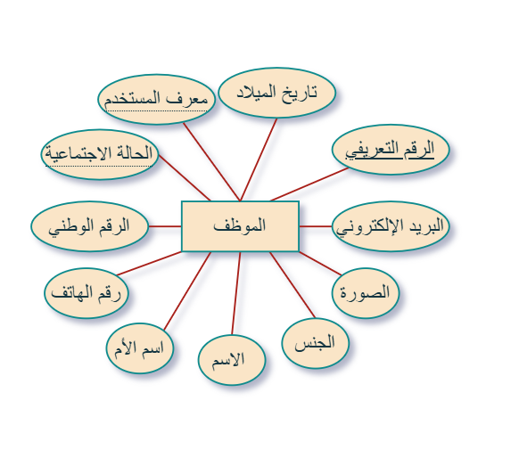

- كينونة الإدارة:
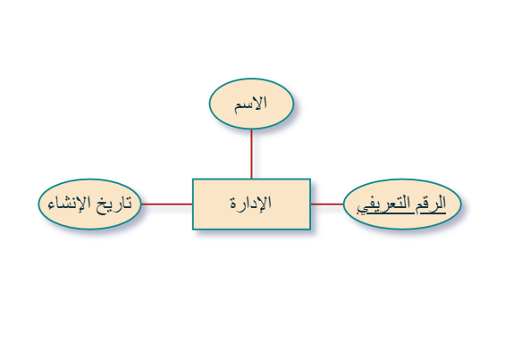

- كينونة الإدارة الفرعية:
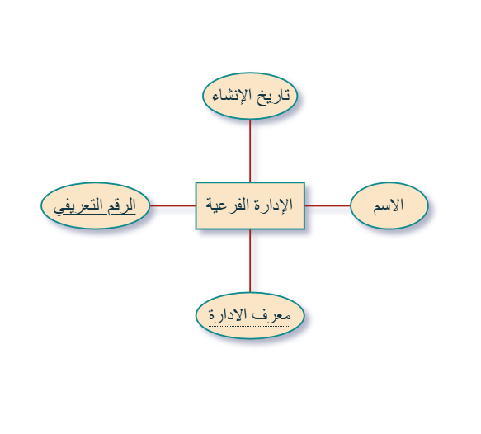

- كينونة القسم:
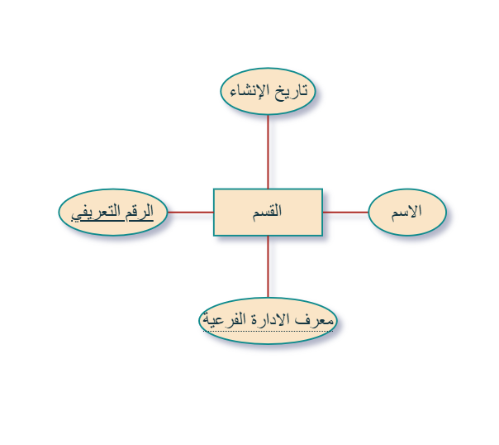

- كينونة البيانات الإدارية:
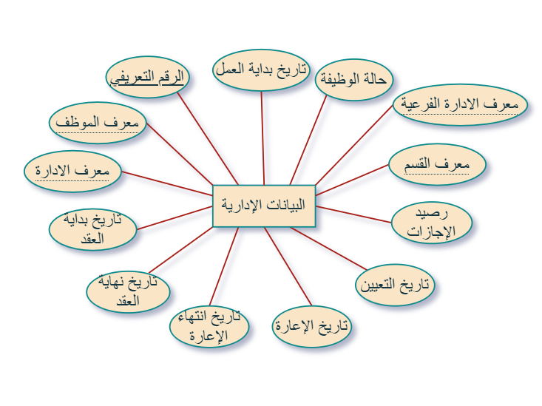

- كينونة البيانات المالية:
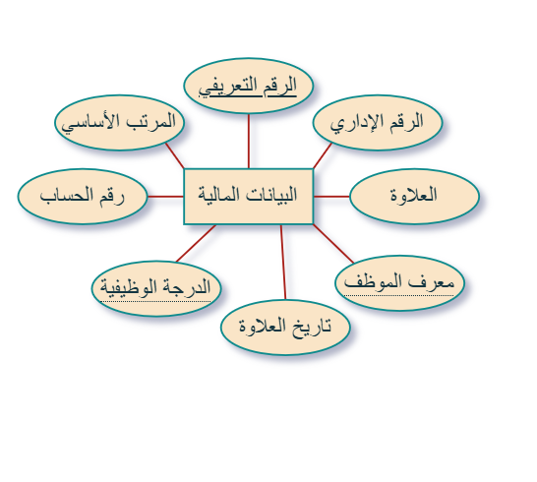

- كينونة المؤهل العلمي:
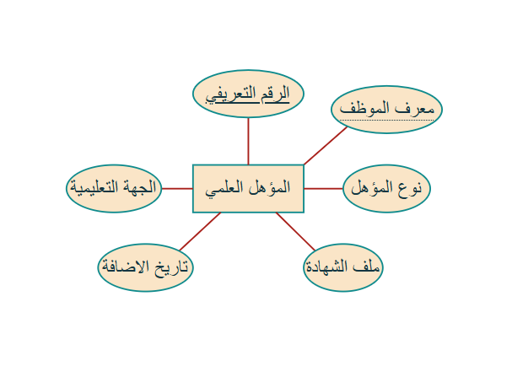

- كينونة تكليف مدير:
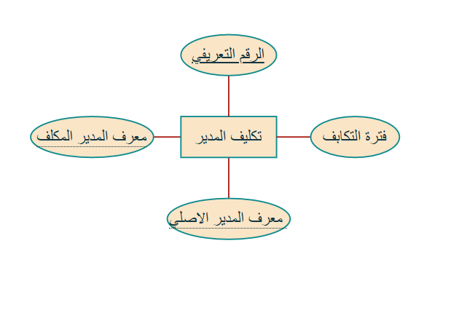

- مخطط الكيانات والعلاقات:
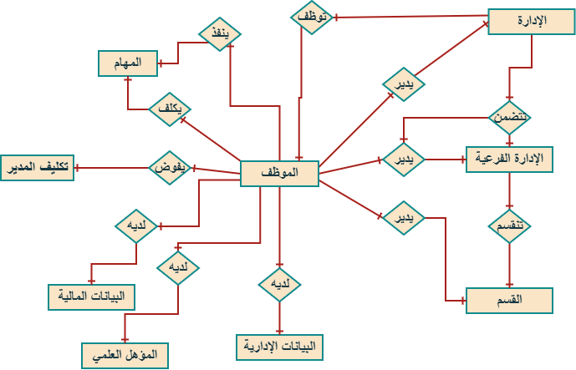

مرحلة التنفيذ (Implementation Phase)
في هذه المرحلة، تم تحويل المتطلبات والتصاميم الإدارية إلى نظام فعلي، وتم تقسيم العمل إلى ثلاثة محاور:
1. تنفيذ الواجهة الخلفية (Backend Implementation)
- بناء APIs لمعالجة العمليات الإدارية (إضافة/تعديل/اعتماد).
- ربط قاعدة البيانات لضمان حفظ واسترجاع البيانات الإدارية بكفاءة.
- تطبيق Validation على البيانات المدخلة قبل حفظها أو تنفيذ القرار.
- تطبيق Authorization للتأكد من أن القرار يُتخذ من الجهة المخولة فقط.
2. تنفيذ الواجهة الأمامية (Frontend Implementation)
- بناء لوحات الإدارة لعرض الموظفين والطلبات.
- ربط الواجهات مع APIs بشكل مباشر لعرض الحالة الفعلية.
- تحسين تجربة الاستخدام للإداري لتقليل زمن اتخاذ القرار.
3. الإشعارات الفورية (Real-Time Notifications)
- استخدام تقنيات إشعار فوري (SignalR/WebSockets) أو ما يعادلها.
- إرسال إشعار بمجرد صدور قرار إداري على طلب الموظف.
- تحديث حالة الطلب في الواجهة دون تأخير كبير.

الواجهات (User Interfaces)
تصميم واجهة الإدارة
تم تصميم واجهة الإدارة بأسلوب عملي يركز على سرعة المراجعة واتخاذ القرار.
واجهة لوحة الإدارة الرئيسية
تعرض ملخص الطلبات الواردة، الطلبات قيد الانتظار، والقرارات الأخيرة.
واجهة إدارة الموظفين
- البحث والفلترة حسب القسم أو الحالة.
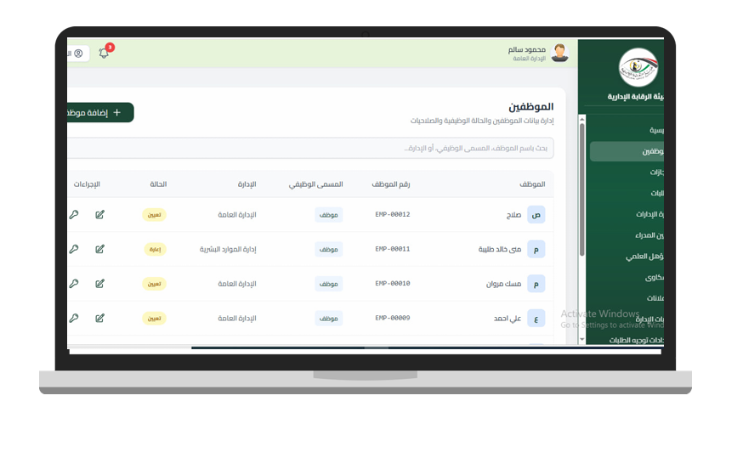
واجهة الهيكل التنظيمي
- توضح الإدارات والأقسام والتبعيات الإدارية.
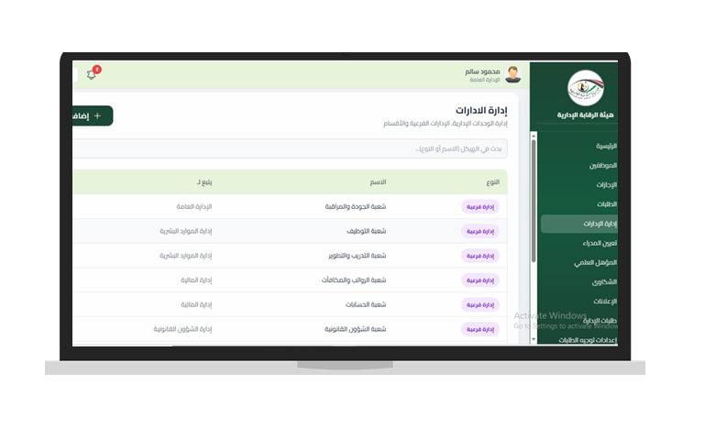

واجهة تعيين المدراء
تُستخدم لتحديد المدير المسؤول لكل نطاق.
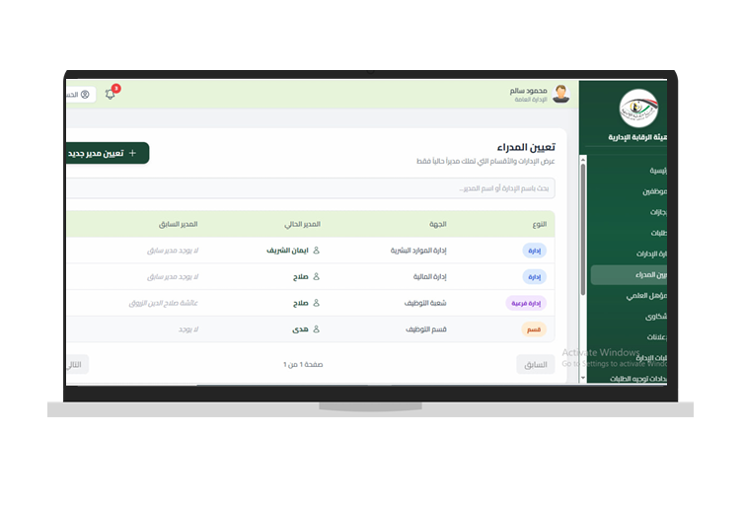
واجهة إدارة الطلبات
- عرض تفاصيل الطلب.
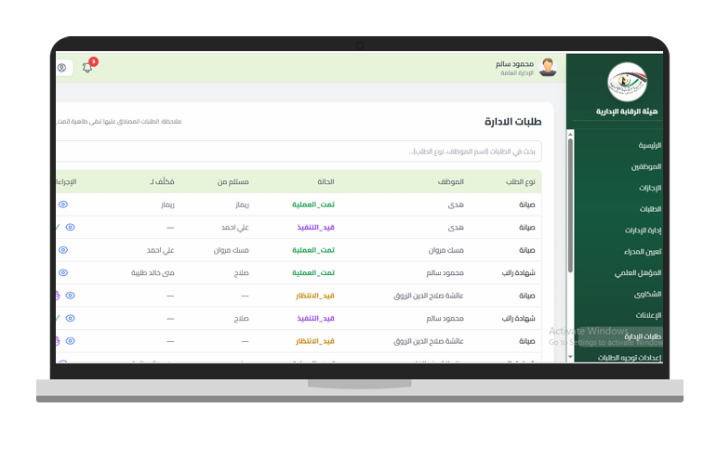

المرحلة الخامسة: التطوير + الاختبار (Development & Testing)
في هذا التقرير، التركيز على التوثيق العلمي لسير التطوير والاختبار، وليس على التفاصيل البرمجية الداخلية.
3.13 التطوير (مخرجات التنفيذ في هذه الدورة)
تم تنفيذ مخرجات دورة الإدارة بحيث:
- واجهات الإدارة موحدة في أسلوب الإدخال والمعالجة.
- مسار الاعتماد (قبول/رفض) أصبح موثقًا ومقيدًا بالصلاحيات.
- تم ربط القرار الإداري بالإشعار وتحديث الحالة مباشرة.
- تم الحفاظ على فصل منطق الأعمال داخل Backend عن الواجهة.
3.14 الاختبار (Test Scenarios) — خطوة بخطوة
3.14.1 اختبار تعيين مدير
- اختيار موظف.
- تحديد النطاق الإداري.
- حفظ التعيين. النتيجة المتوقعة: نجاح الربط وتفعيل الصلاحية الإدارية.
3.14.2 اختبار قبول طلب
- فتح طلب من قائمة الإدارة.
- مراجعة التفاصيل.
- الضغط على قبول. النتيجة المتوقعة: الحالة تصبح “مقبول” + إشعار للموظف.
3.14.3 اختبار رفض طلب
- فتح الطلب.
- اختيار رفض.
- إدخال سبب الرفض.
- حفظ القرار. النتيجة المتوقعة: الحالة تصبح “مرفوض” + حفظ السبب + إشعار للموظف.
3.15 سيناريو تشغيلي كامل (End-to-End Scenario)
لتوضيح الدورة من منظور الإدارة:
- يتم تعيين مدير مسؤول على الوحدة التنظيمية.
- يقدّم الموظف طلبًا من واجهته.
- يظهر الطلب لدى الإدارة المختصة.
- تتم مراجعة الطلب واتخاذ القرار.
- يتم تحديث الحالة وإشعار الموظف.
- يتم حفظ القرار ضمن سجل المتابعة.

3.16 خلاصة الفصل
عرض هذا الفصل توثيقًا تفصيليًا لدورة النظام الإداري باعتبارها المسار المسؤول عن تحويل الطلب من “قيد المعالجة” إلى “قرار معتمد”. ووضح المشكلة الإدارية، وخطة التنفيذ والمتابعة، وتحليل المتطلبات وقواعد العمل، ثم تصميم الواجهات وتدفقات القرار، وانتهاءً باختبارات تشغيلية خطوة بخطوة. ويهيئ ذلك مباشرة للفصل الرابع الذي يوثق دورة لوحة التحكم المتقدمة (إدارة المستخدمين، الأدوار، الصلاحيات، التقارير، والإعلانات) [1]، [2].

قائمة المراجع
1. Kavanagh, M. J., Johnson, R. D., & Thite, M., “Human Resource Information Systems: Basics, Applications, and Future Directions”. 4th ed., Sage Publications, 2020.
https://us.sagepub.com/en-us/nam/human-resource-information-systems/book258619
2. Pressman, R. S., & Maxim, B. R., “Software Engineering: A Practitioner’s Approach”. 9th ed., McGraw-Hill Education, 2019.
https://www.mheducation.com/highered/product/software-engineering-practitioner-s-approach-pressman-maxim/M9780078022128.html
3. Laudon, K. C., & Laudon, J. P., “Management Information Systems: Managing the Digital Firm”. 16th ed., Pearson Education, 2020.
https://www.pearson.com/en-us/subject-catalog/p/management-information-systems-managing-the-digital-firm/P200000003237
4. NIST., “Security and Privacy Controls for Information Systems and Organizations (SP 800-53 Rev. 5)”. National Institute of Standards and Technology, 2020.
https://csrc.nist.gov/publications/detail/sp/800-53/rev-5/final
5. Sommerville, I., “Software Engineering”. 10th ed., Pearson Education, 2016.
https://www.pearson.com/en-gb/subject-catalog/p/software-engineering/P200000006748
6. Dumas, M., La Rosa, M., Mendling, J., & Reijers, H. A., “Fundamentals of Business Process Management”. 2nd ed., Springer, 2018.
https://link.springer.com/book/10.1007/978-3-662-56509-4
7. Nielsen, J., & Budiu, R., “Mobile Usability”. New Riders, 2012.
https://www.nngroup.com/books/mobile-usability/
8. IEEE., “IEEE Standard for Software and System Test Documentation (IEEE Std 829-2008)”. IEEE, 2008.
https://standards.ieee.org/ieee/829/3787/
9. Newman, S., “Building Microservices: Designing Fine-Grained Systems”. 2nd ed., O’Reilly Media, 2021.
https://www.oreilly.com/library/view/building-microservices-2nd/9781492034018/
10. Schwaber, K., & Sutherland, J., “The Scrum Guide: The Definitive Guide to Scrum: The Rules of the Game”. Scrum.org, 2020.
https://scrumguides.org/scrum-guide.html
11. Fowler, M., “Patterns of Enterprise Application Architecture”. Addison-Wesley Professional, 2002.
https://martinfowler.com/books/eaa.html
12. Microsoft., “ASP.NET Core Documentation”. Microsoft Corporation, 2023.
https://learn.microsoft.com/en-us/aspnet/core/
13. Google., “Flutter Documentation: Build Apps for Any Screen”. Google LLC, 2023.
https://docs.flutter.dev/
14. Bass, L., Clements, P., & Kazman, R., “Software Architecture in Practice”. 4th ed., Addison-Wesley, 2021.
https://www.oreilly.com/library/view/software-architecture-in/9780136885979/
15. Al-Mashari, M., Al-Mudimigh, A., & Zairi, M., “Enterprise resource planning: A taxonomy of critical factors.” European Journal of Operational Research, 146(2), 352–364, 2003.
https://www.sciencedirect.com/science/article/abs/pii/S0377221702005474

